设备设施完整性平台操作手册

动设备专业模块

# 切换

## 动设备切换标准

动设备切换标准为设备切换提供了参考依据，标准中会显示所有设备的切换周期，切换状态，上次切换时间和下次切换时间等信息，同时动设备切换标准内会显示该设备的本次累计运行时长（取自OPC）。

当有新的设备录入台账后，工程师同时需要将设备录入至动设备切换标准中，录入方式可以是单条手动新增，也可以采用批量导入的方式。

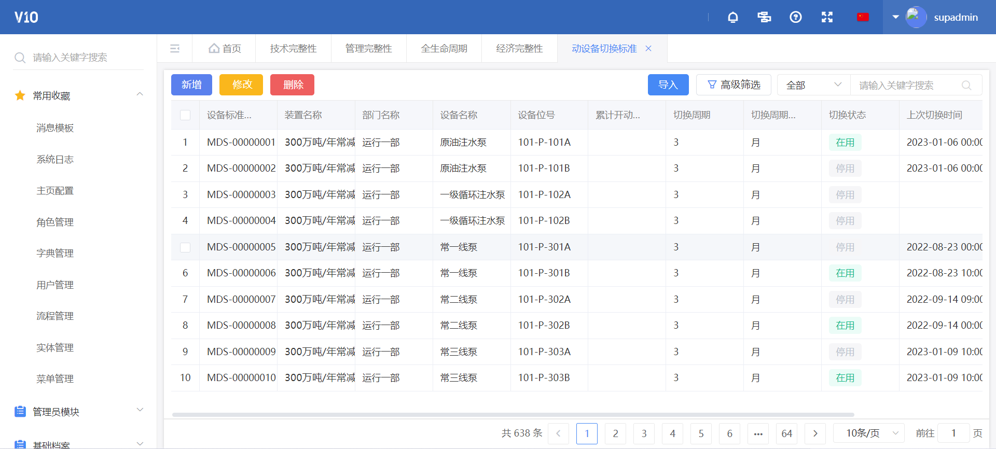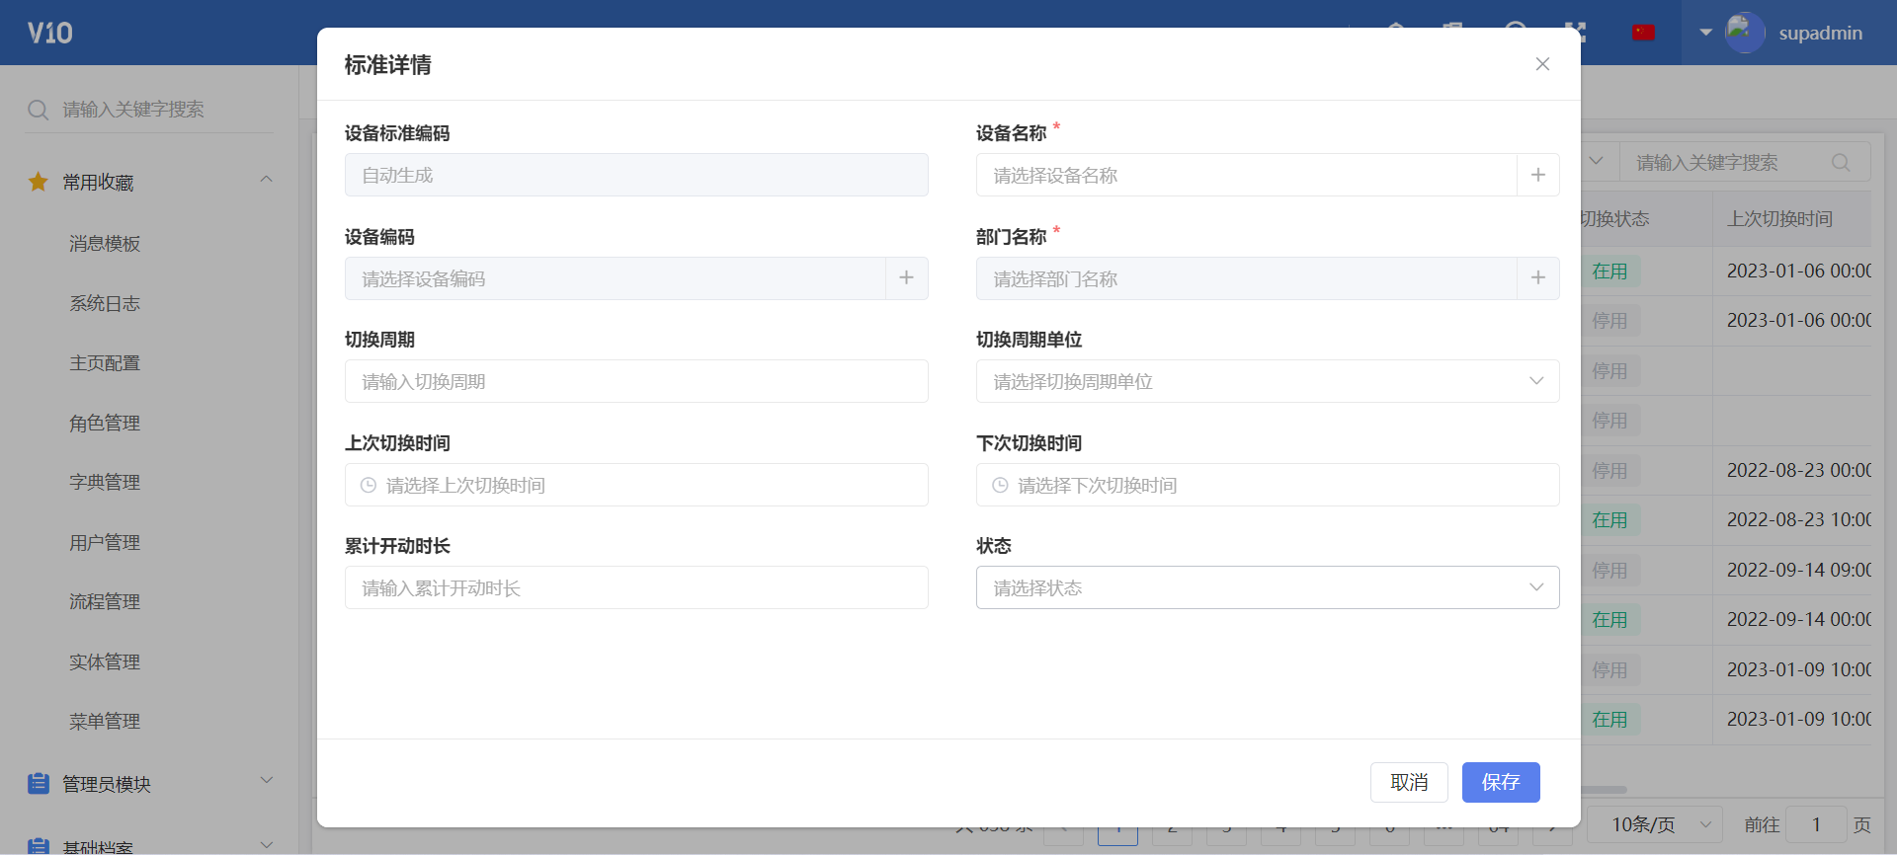

## 动设备切换计划

当设备进行切换前，运行部工程师需要先在系统中创建一个切换计划，添加切换明细后提交审批。点击新增按钮，系统弹出切换计划创建页面，工程师先选择装置（选择装置后，切换明细内添加待切换的设备位号时，只允许添加本装置下的设备），并填写计划开始时间和计划结束时间，点击保存。

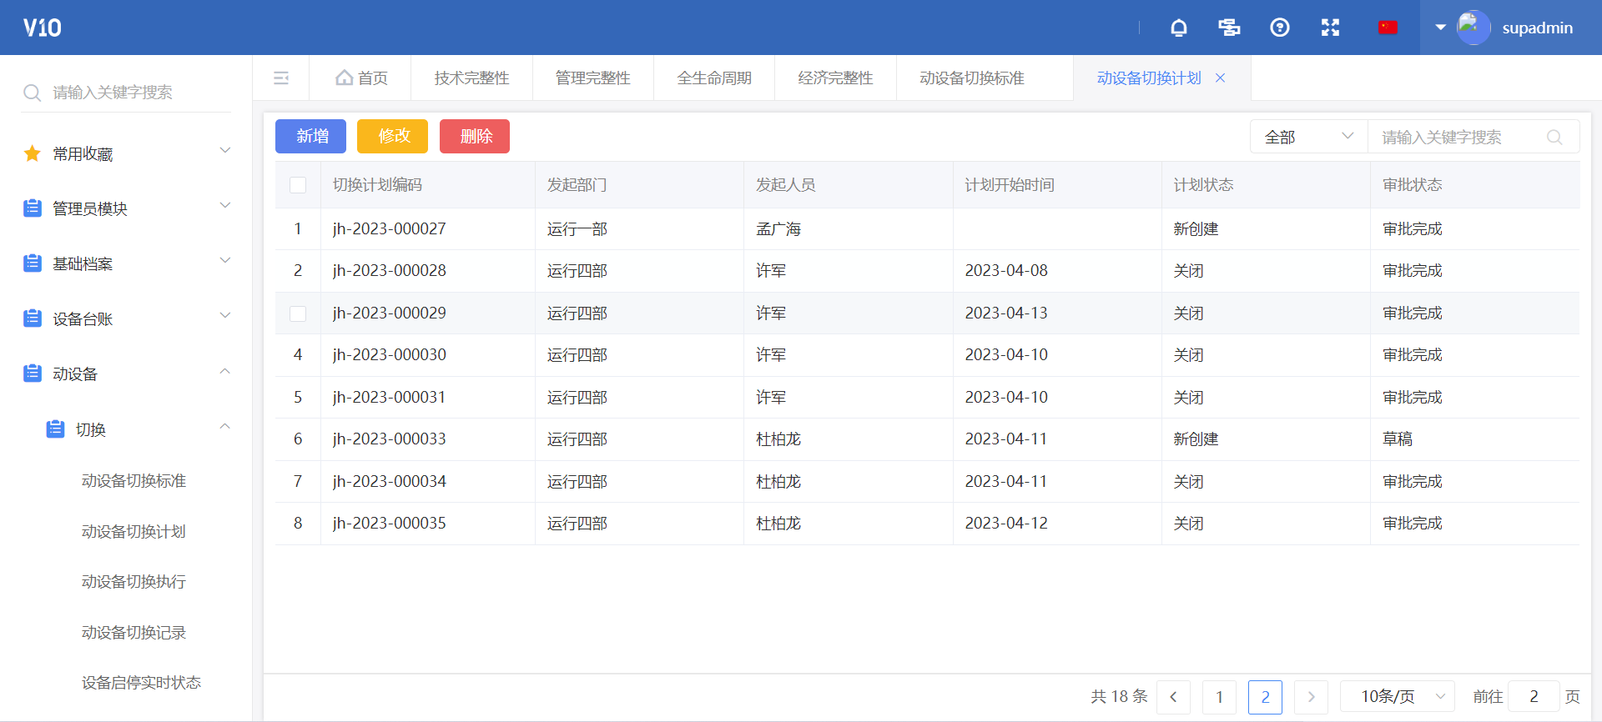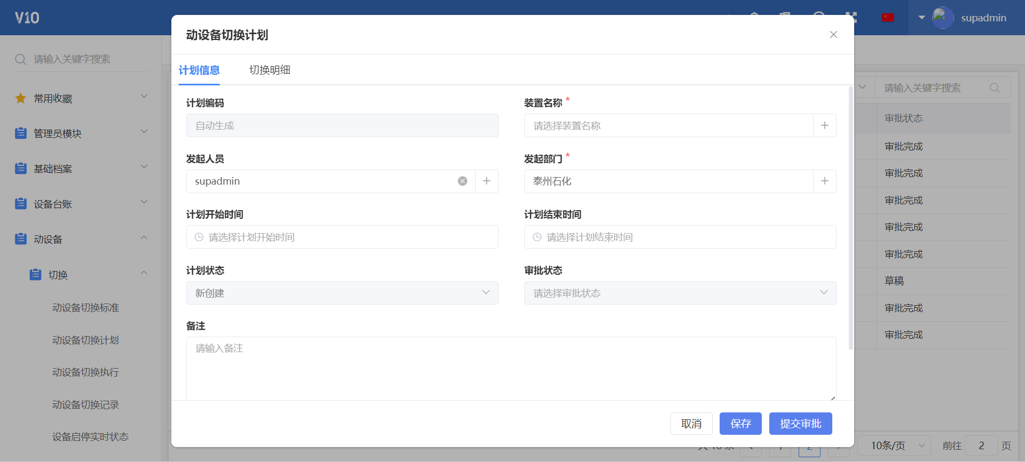

点击切换明细标签页，点击新增按钮，系统弹出批量新增切换设备明细页面，工程师批量选择设备位号，点击确定。切换明细页面新增多条数据，工程师需要为每条数据维护当前设备位号，之后在点击删除按钮旁的保存按钮进行批量保存。

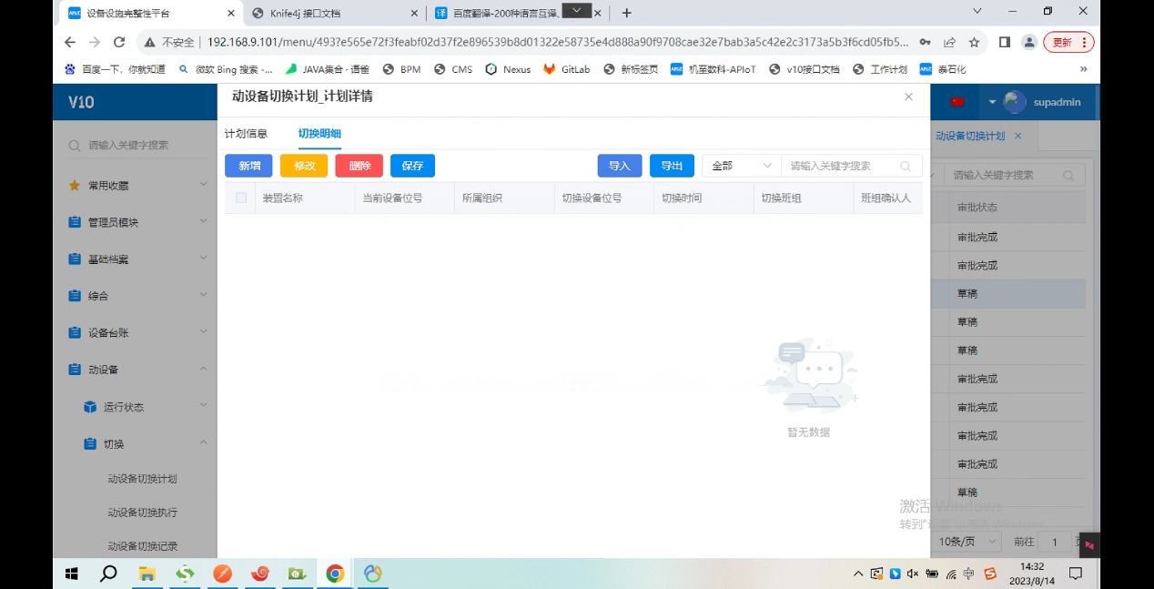 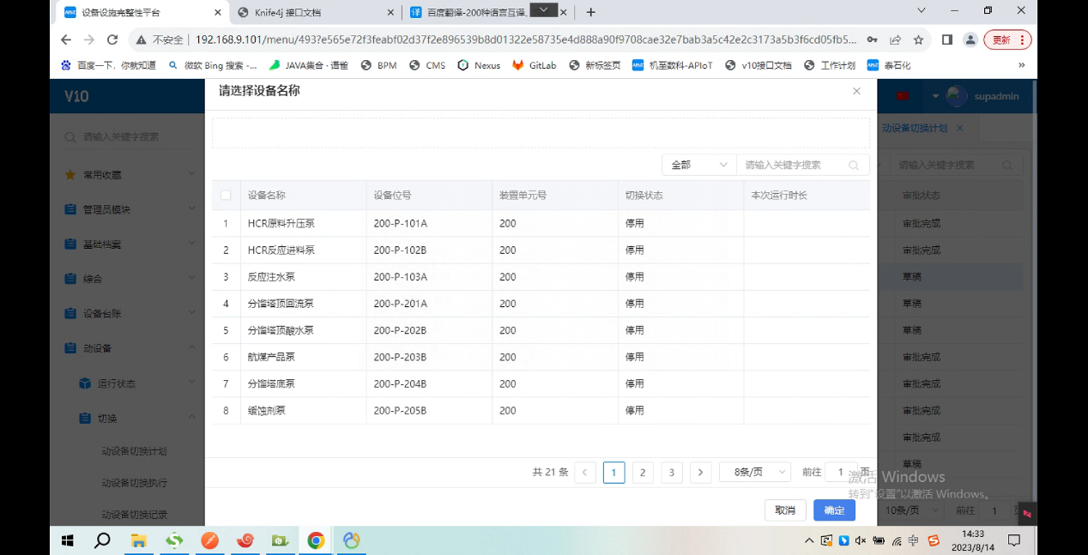 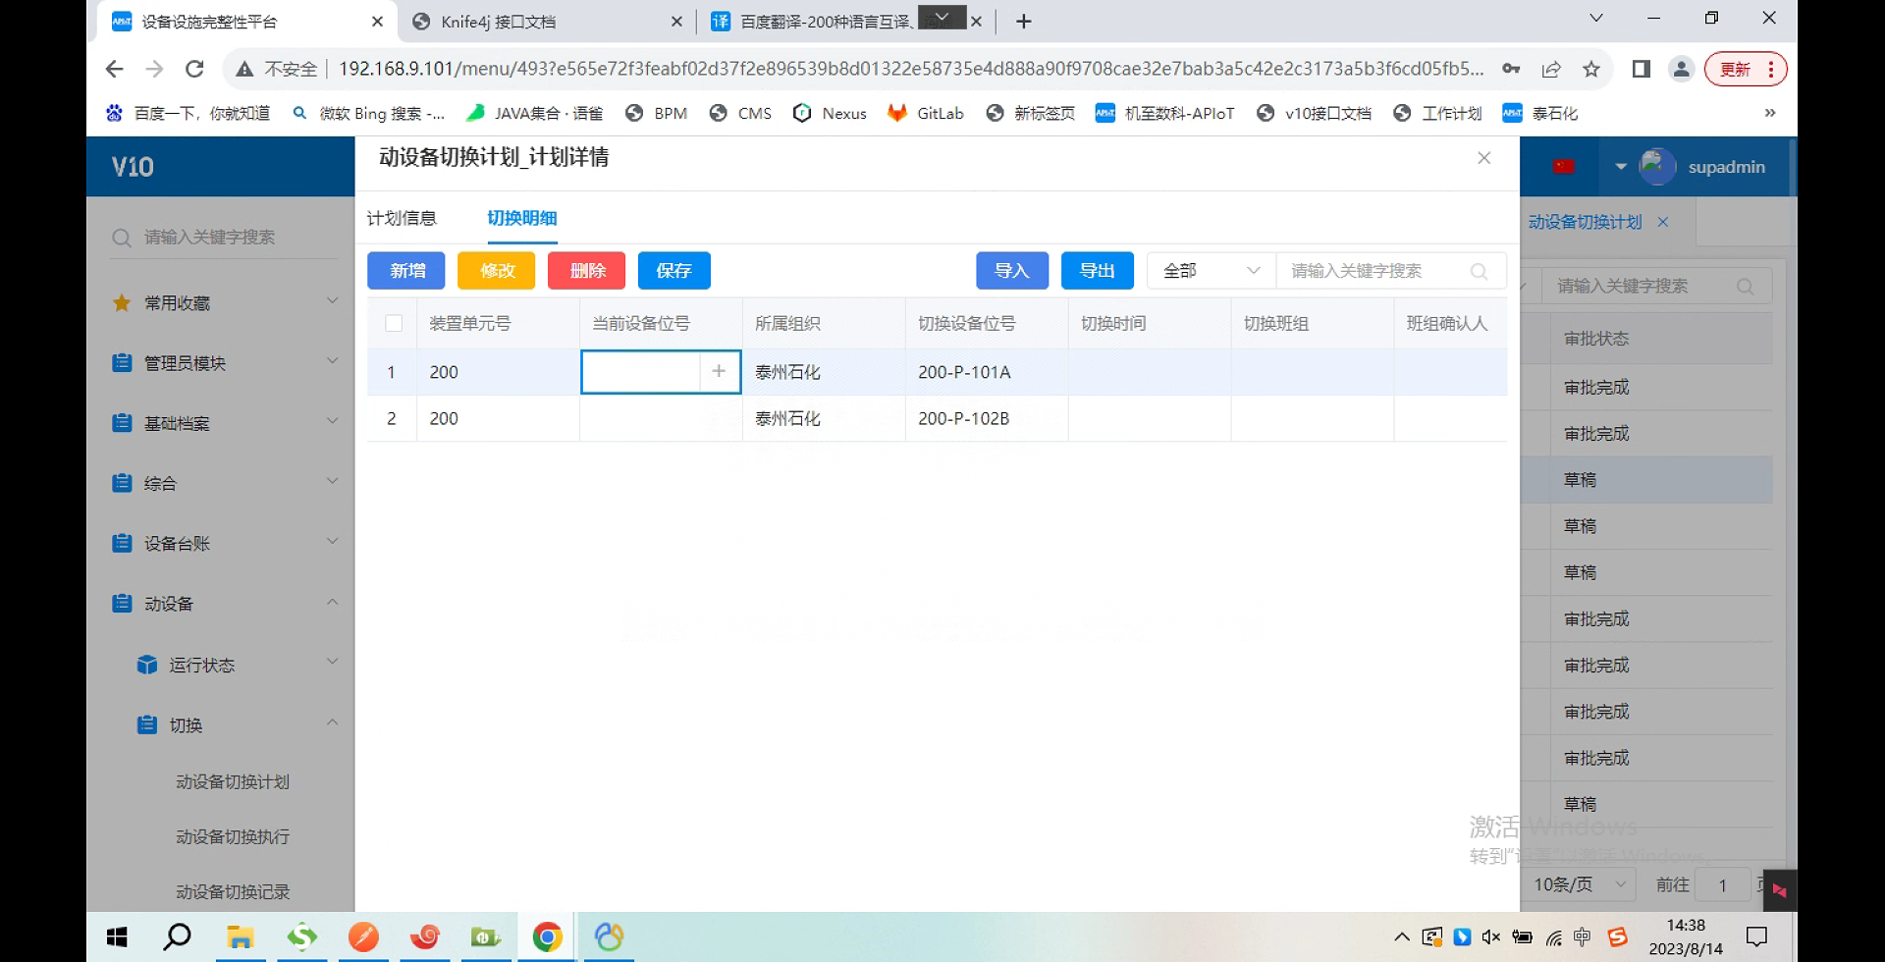

当切换明细添加完毕后，返回计划信息标签页，点击提交审批按钮，流程审批进度可以前往流程中心查看。

## 动设备切换执行

当切换计划审批通过后，工程师需要在动设备切换执行菜单内找到该条切换计划，点击执行处理，系统弹出切换计划详情页面，工程师将切换明细内每跳切换记录进行修改实际的切换方式，若选择试用，则当切换计划执行完成后，设备对应的上次切换时间和下次切换时间不做更新；若选择切换，则则当切换计划执行完成后，设备对应的上次切换时间等于点击执行完成的时间，下次切换时间等于上次切换时间加上切换周期。

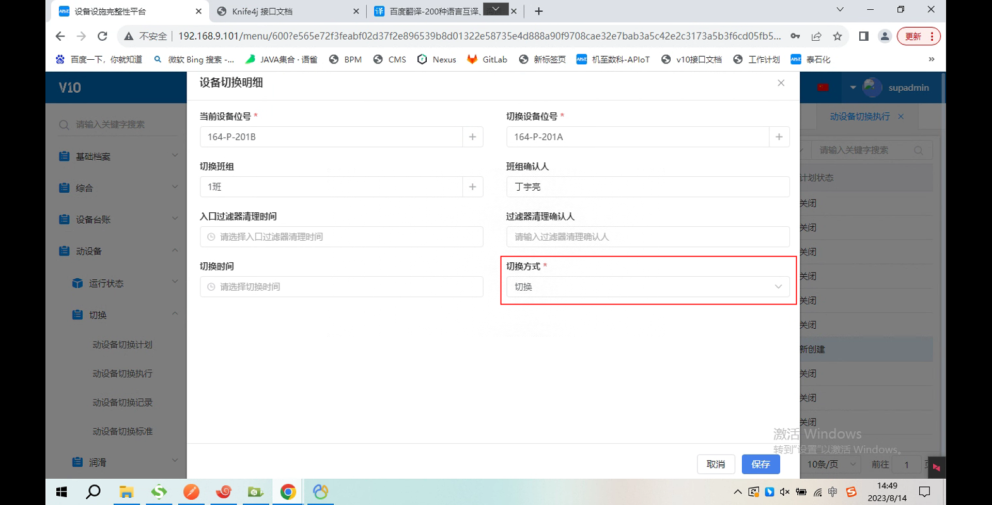

当切换计划内所有切换明细的切换方式都确认完毕后，点击执行完成按钮，系统根据切换明细内每台设备对应的切换方式计算切换标准内设备的上次切换时间和下次切换时间。同时，切换计划的状态更新为关闭。

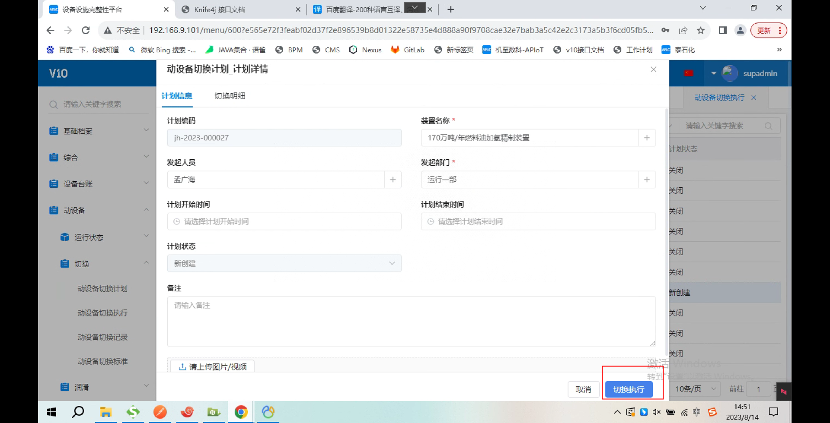

## 动设备切换记录

动设备切换记录菜单内显示所有设备的切换记录，方便记录追溯

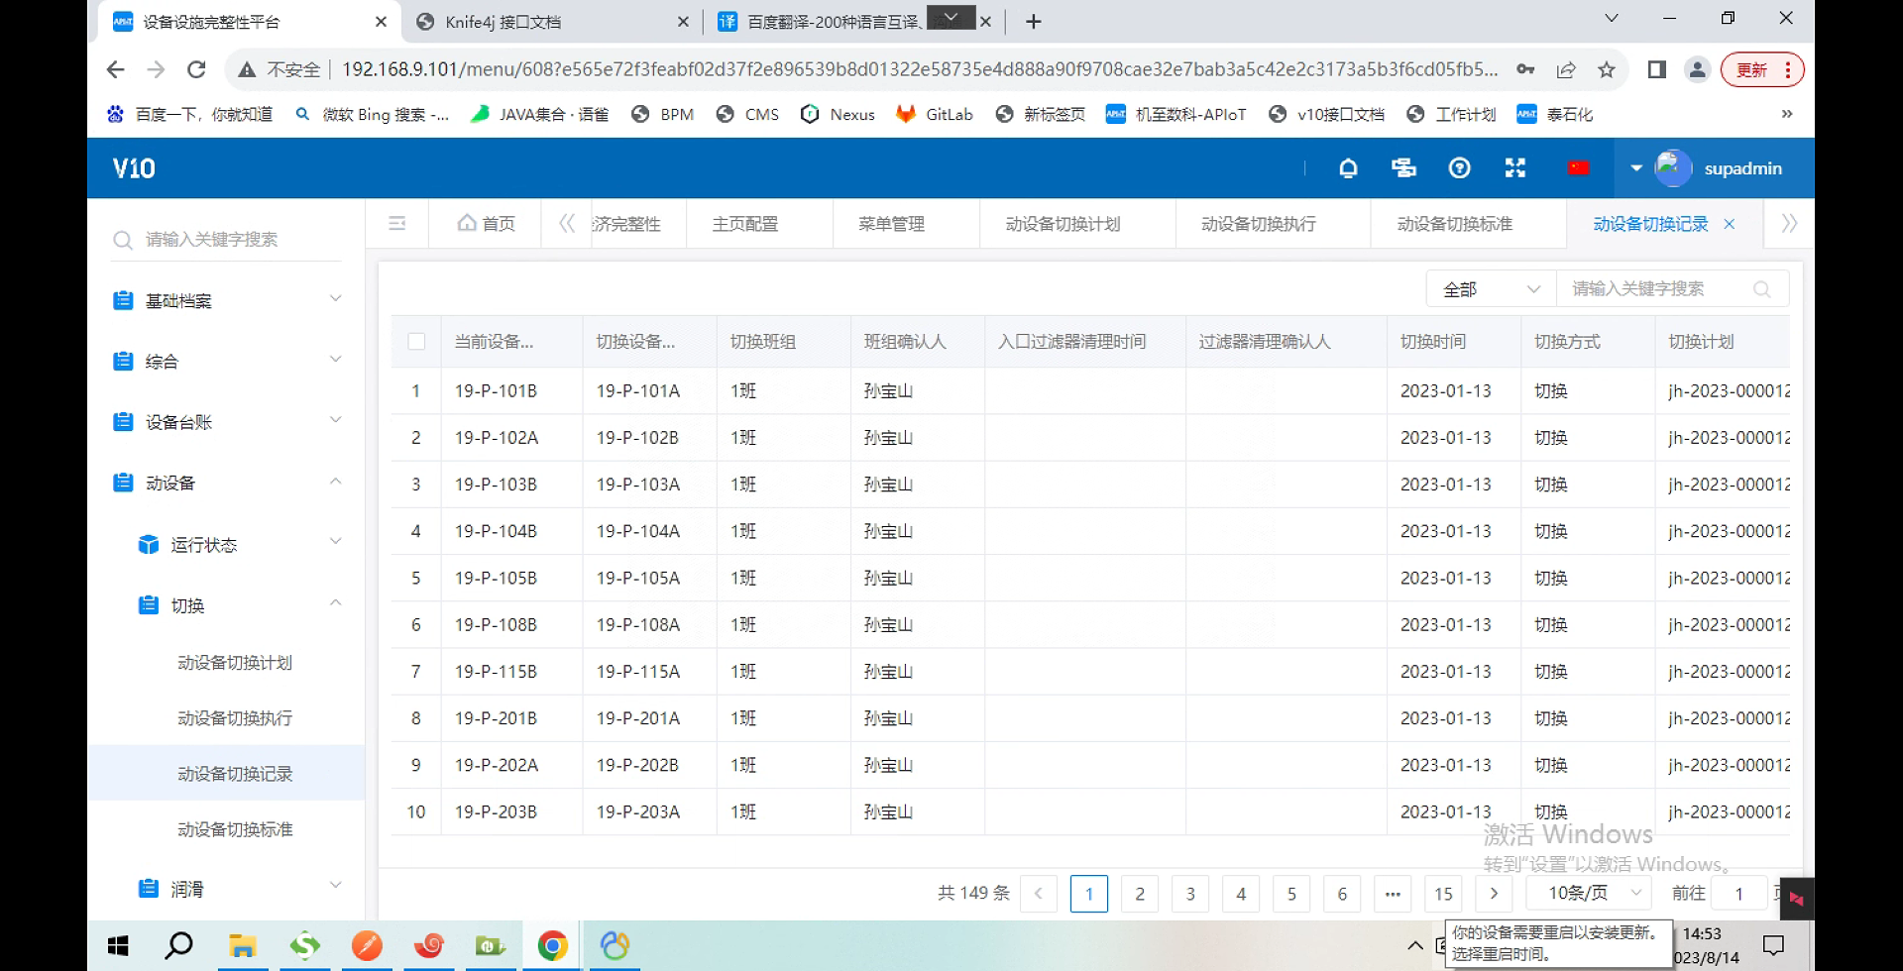

# 运行状态

## 设备启停实时状态

设备启停实时状态菜单内显示所有测点维护正确的动设备启停状态，此页面的设备启停状态取自OPC，系统分别于0点，6点，12点，18点通过接口从OPC获取设备的启停状态，并根据规则记录设备的本次运行时长，累计运行时长，最近一次启动时间等信息。

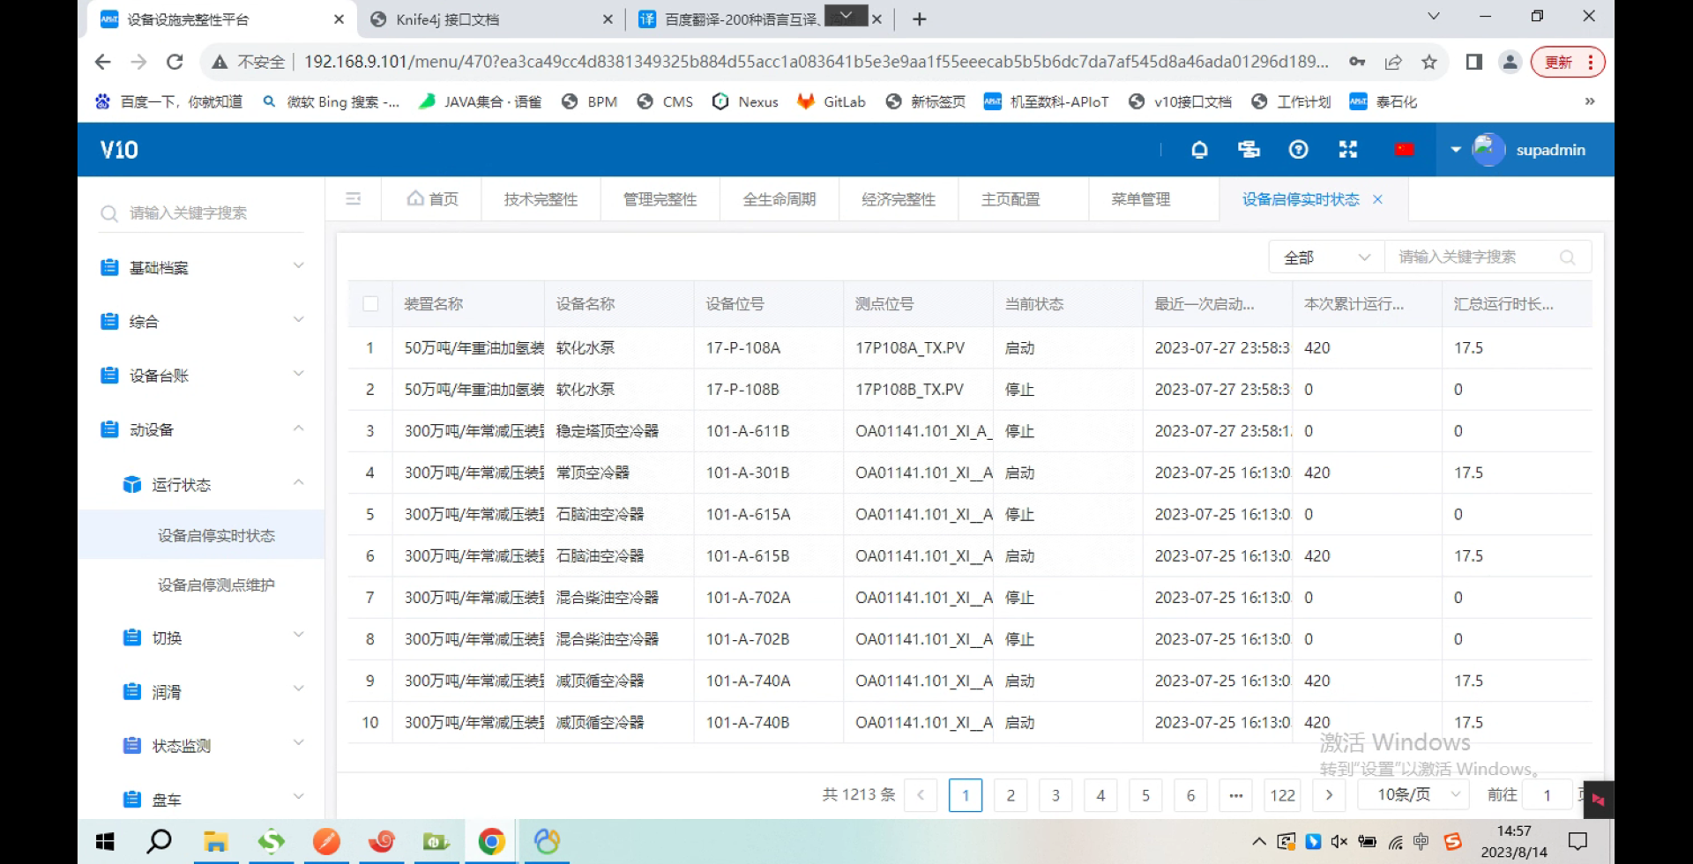

## 设备启停测点维护

工程师需要在此界面维护设备对应的OPC测点，只有维护了设备对应的测点，且测点正确，系统才能从OPC获取到设备的启停状态以及运行时长等信息。

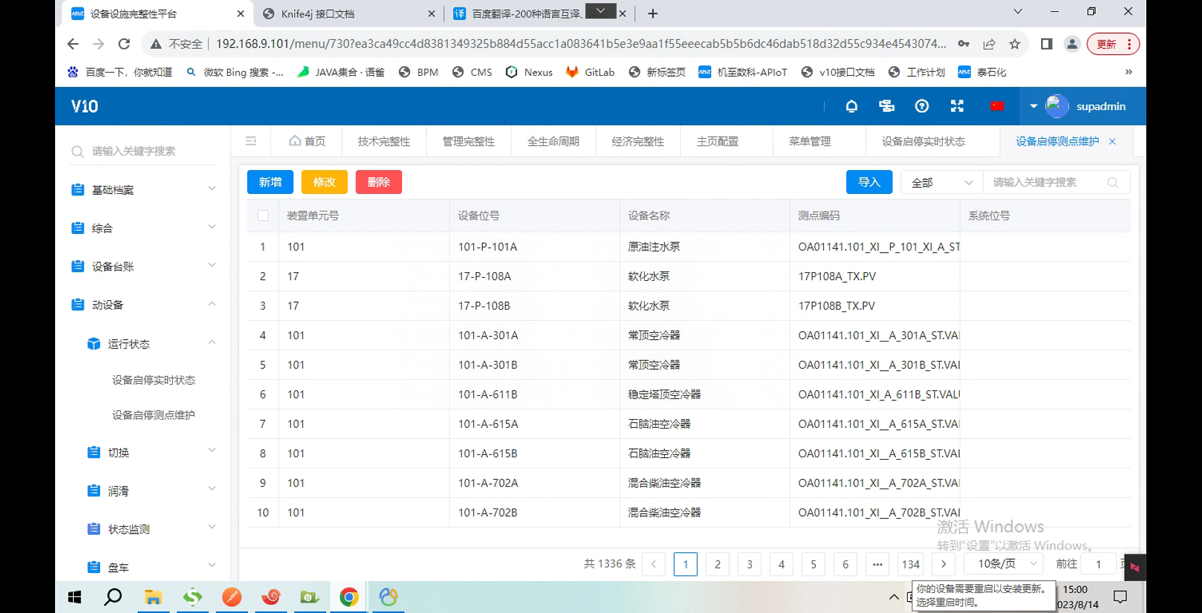

注：测点不能维护重复，否则设备启停实时状态页面会显示多条设备启停数据

# 润滑

## 润滑油加油记录

此页面记录所有设备的润滑加油记录，工程师可以通过新增或者导入的方式添加加油记录。

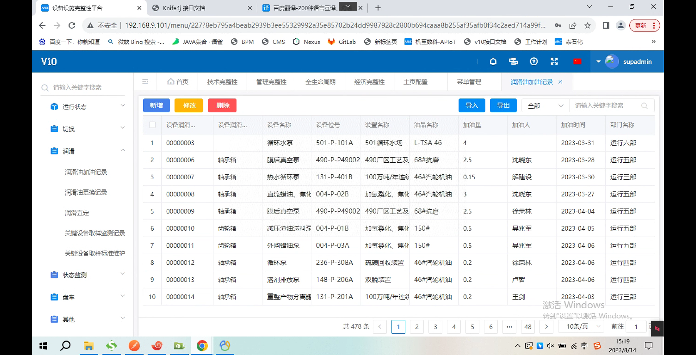

## 润滑油更换记录

润滑油更换需要提交审批，若设备润滑油确需进行更换，工程师需要在系统内提交更换申请，点击新增按钮，系统弹出润滑油更换申请页面，工程师根据系统页面展示内容填写相关信息并提交审批。

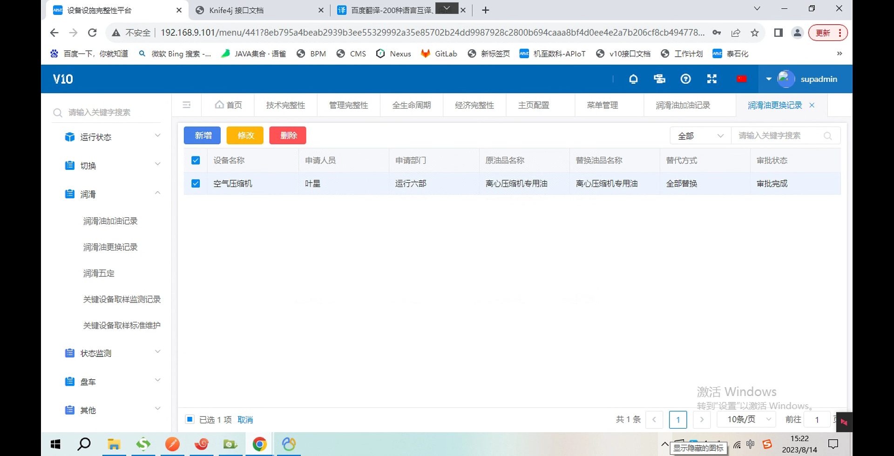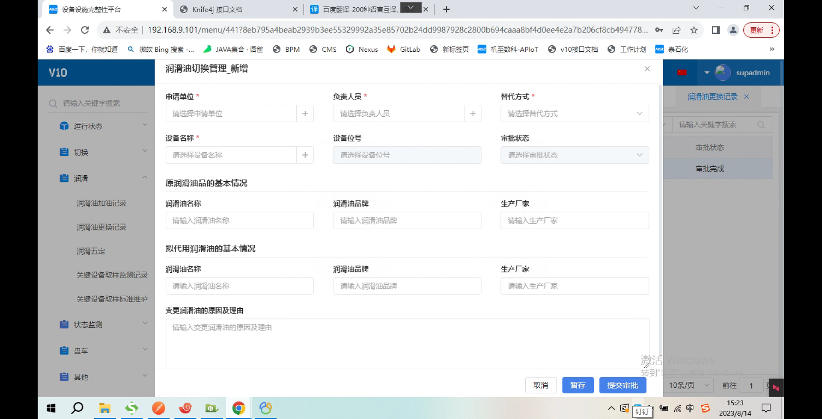

## 润滑五定

润滑五定记录每台设备的润滑方法、规定用油、替代用油、基础加油量、更换加油量、换油间隔等信息。工程师需要参照标准对设备进行润滑加换油。若现场有新增的设备需要润滑，工程师需要在润滑五定内新增该设备的润滑标准。点击新增按钮，系统弹出润滑五定添加页面，工程师根据页面展示内容填写相关信息。

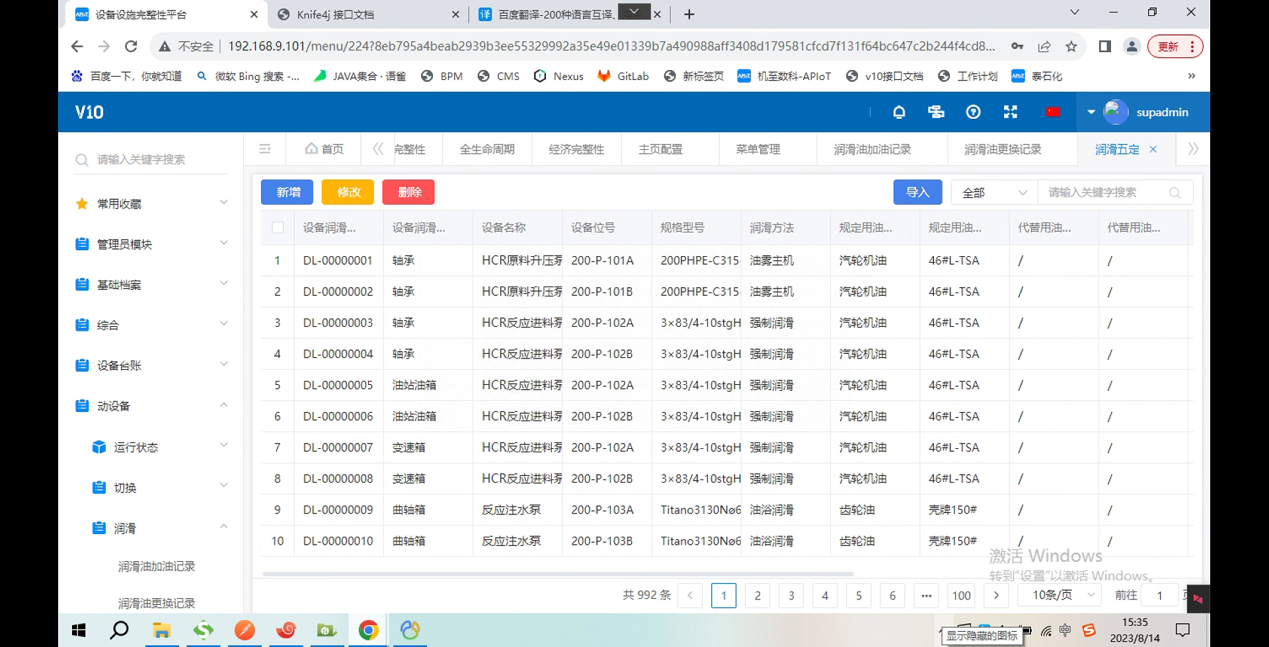

## 关键设备取样记录

关键设备取样记录对标LIMS关键设备取样记录，按装置展示关键设备的关键指标数值。若关键指标超出阈值，则该实测值显示红色以做警示预警。系统默认查询近一个月内的取样记录。

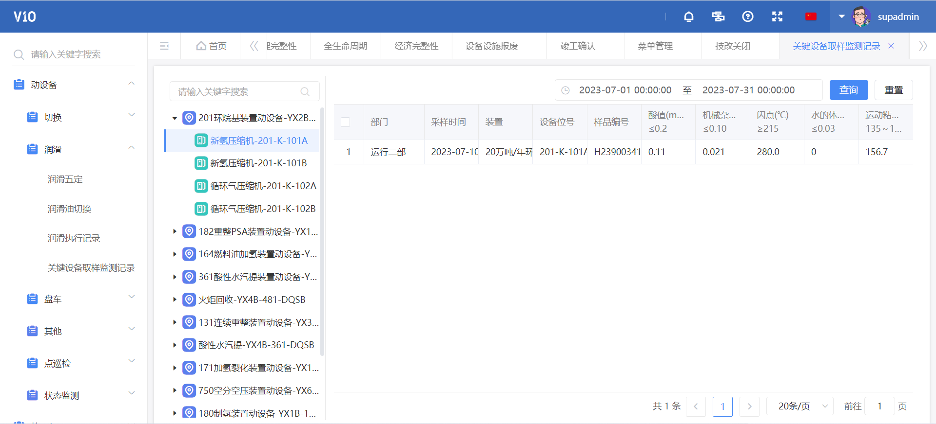

## 关键设备取样标准维护

为了关键设备取样能实现超过阈值显示红色预警，且阈值可以动态调整，系统新增了关键设备取样标准维护菜单，工程师可以在此菜单内，维护每台设备分析项对应的阈值。

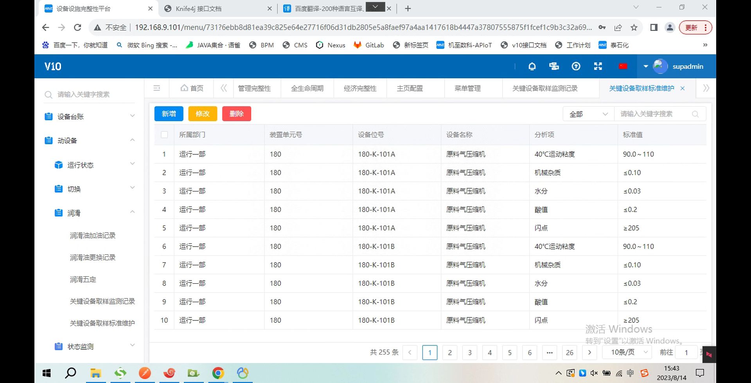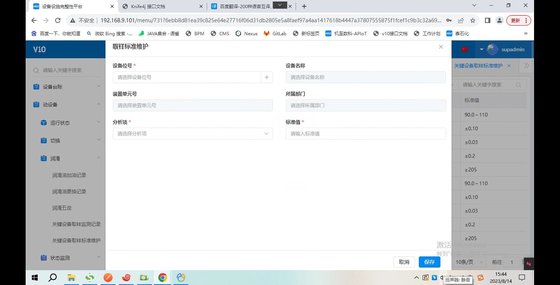

# 状态监测

## 测温测振记录

工程师在测温测振记录菜单上传设备的测温测振数据，数据可以通过页面点击新增也可以通过导入按钮导入。工程师可以点击设备位号，跳转至测温测振趋势图菜单，查看该设备的趋势详情。

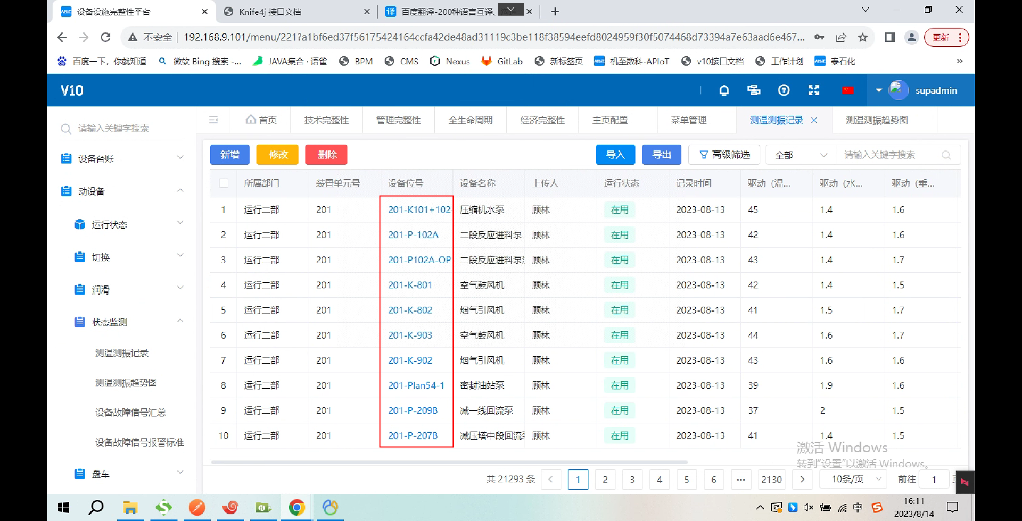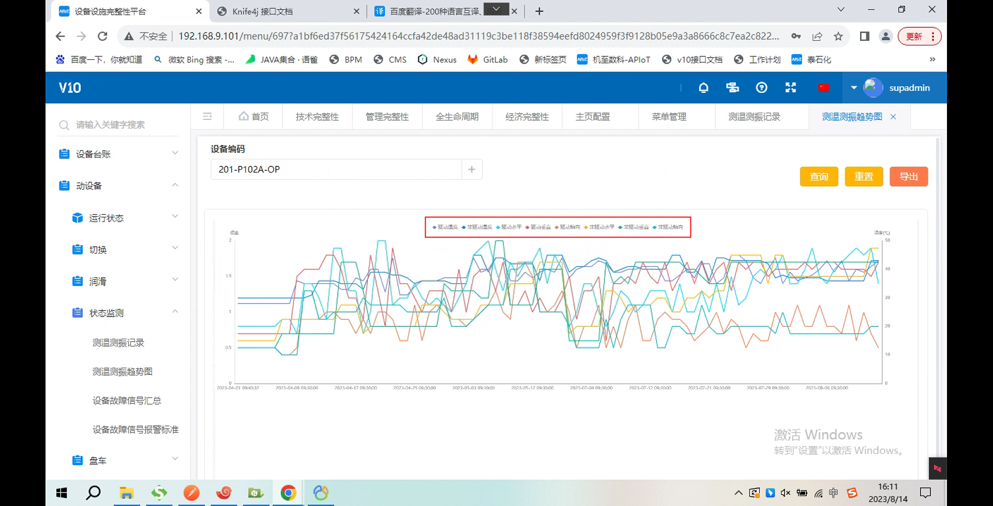

测温测振趋势图页面用户可以点击上方的图例来切换数据展示

## 测温测振趋势图

同上

## 设备故障信号汇总

系统以5分钟/次的频率去OPC中获取设备的实测值（启停状态为停的设备不做处理），同时与设备故障信号报警标准中维护的阈值进行对比，若实测值超过阈值，系统会在此界面展示设备对应的实测值，用户需要前往处理，判断此次触发报警是误报还是真实发生了故障，若真实发生了故障，工程师可以点击生成工单，进行检维修处理。若此次预警属于误触，工程师可以点击按钮进行关闭报警。

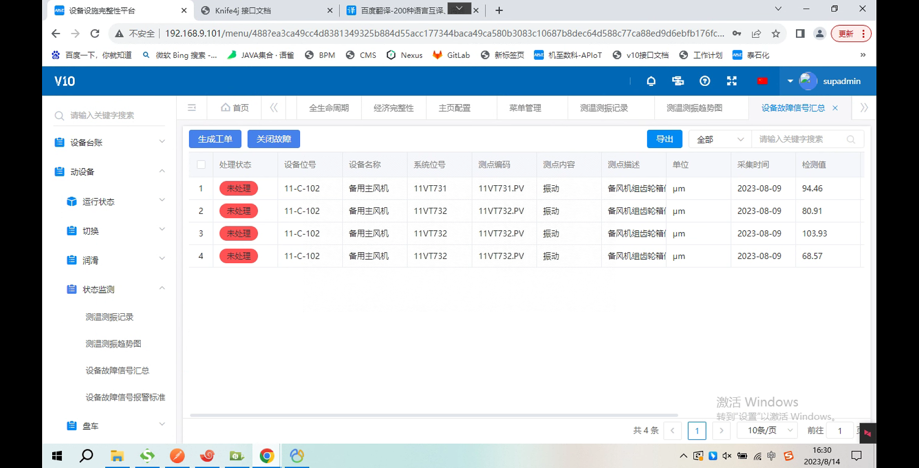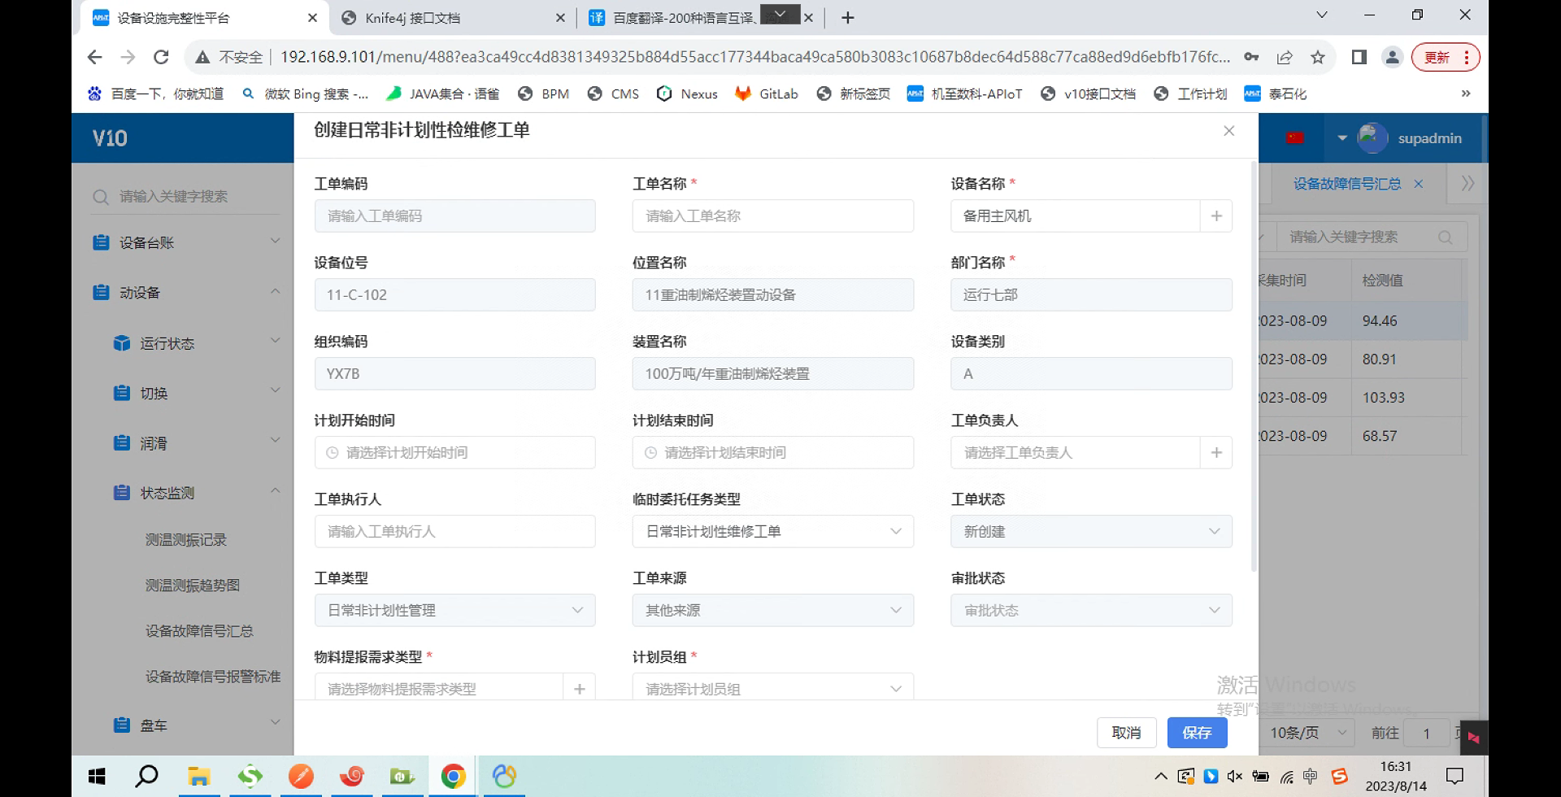

## 设备故障信号报警标准

工程师在此界面维护设备故障信号的报警标准，每台设备对应一个测点，同时维护检测内容的上下限（必须要要同时有上下限，否则系统将无法做判断）

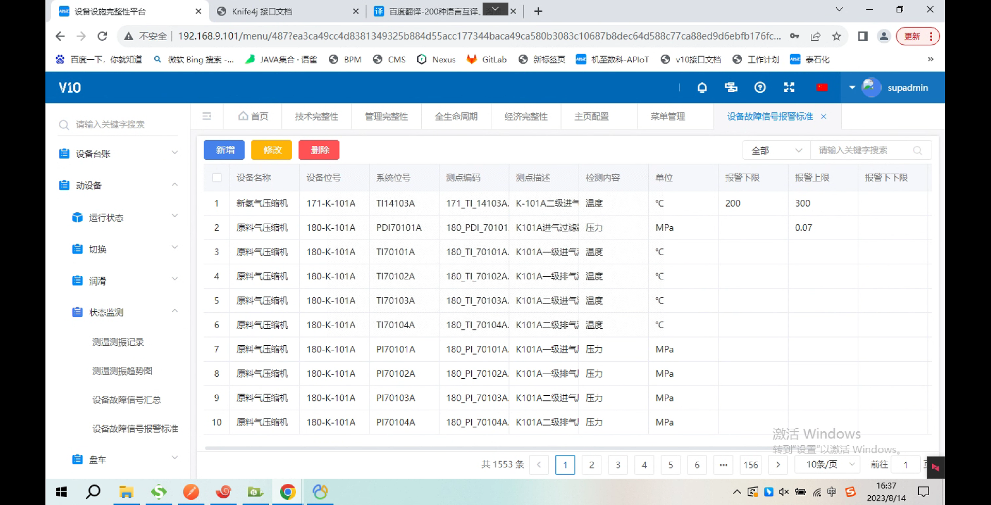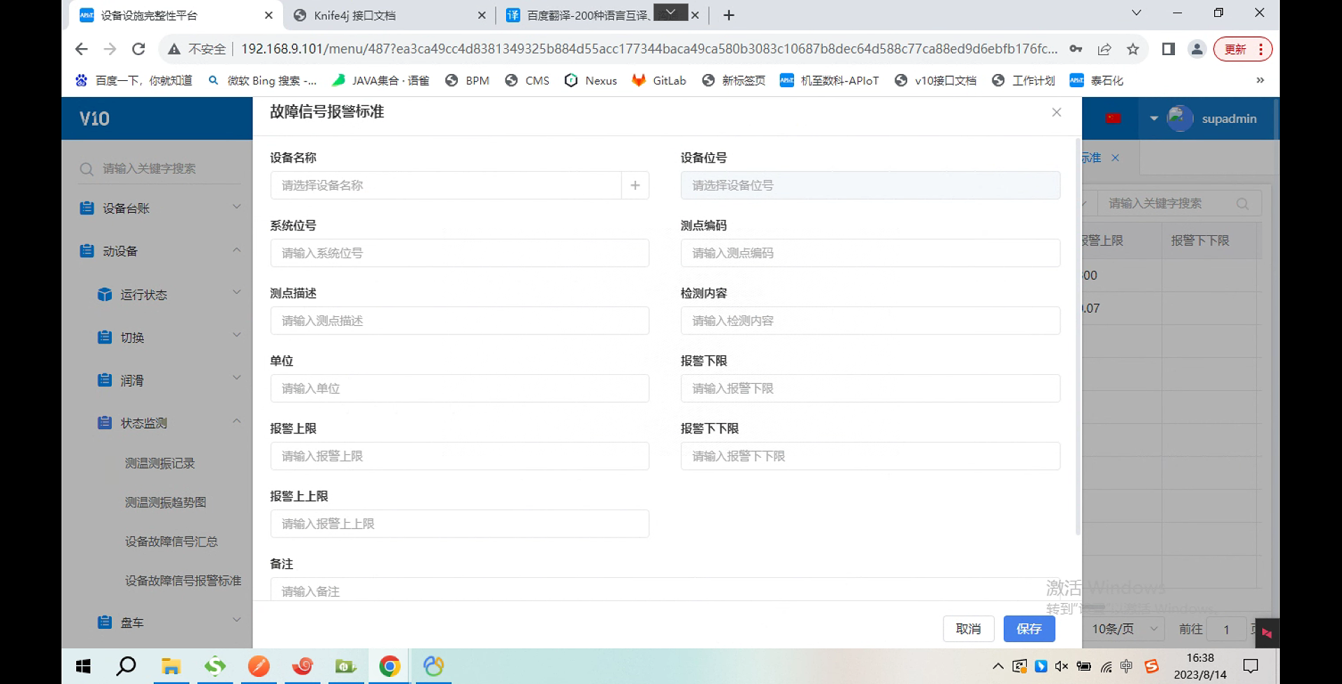

# 盘车

## 设备盘车标准

设备盘车标准菜单展示所有动设备的盘车标准，前期数据已全部导入，后期有新增需要盘车的动设备，需要工程师自己维护（可以通过页面新增或导入）。

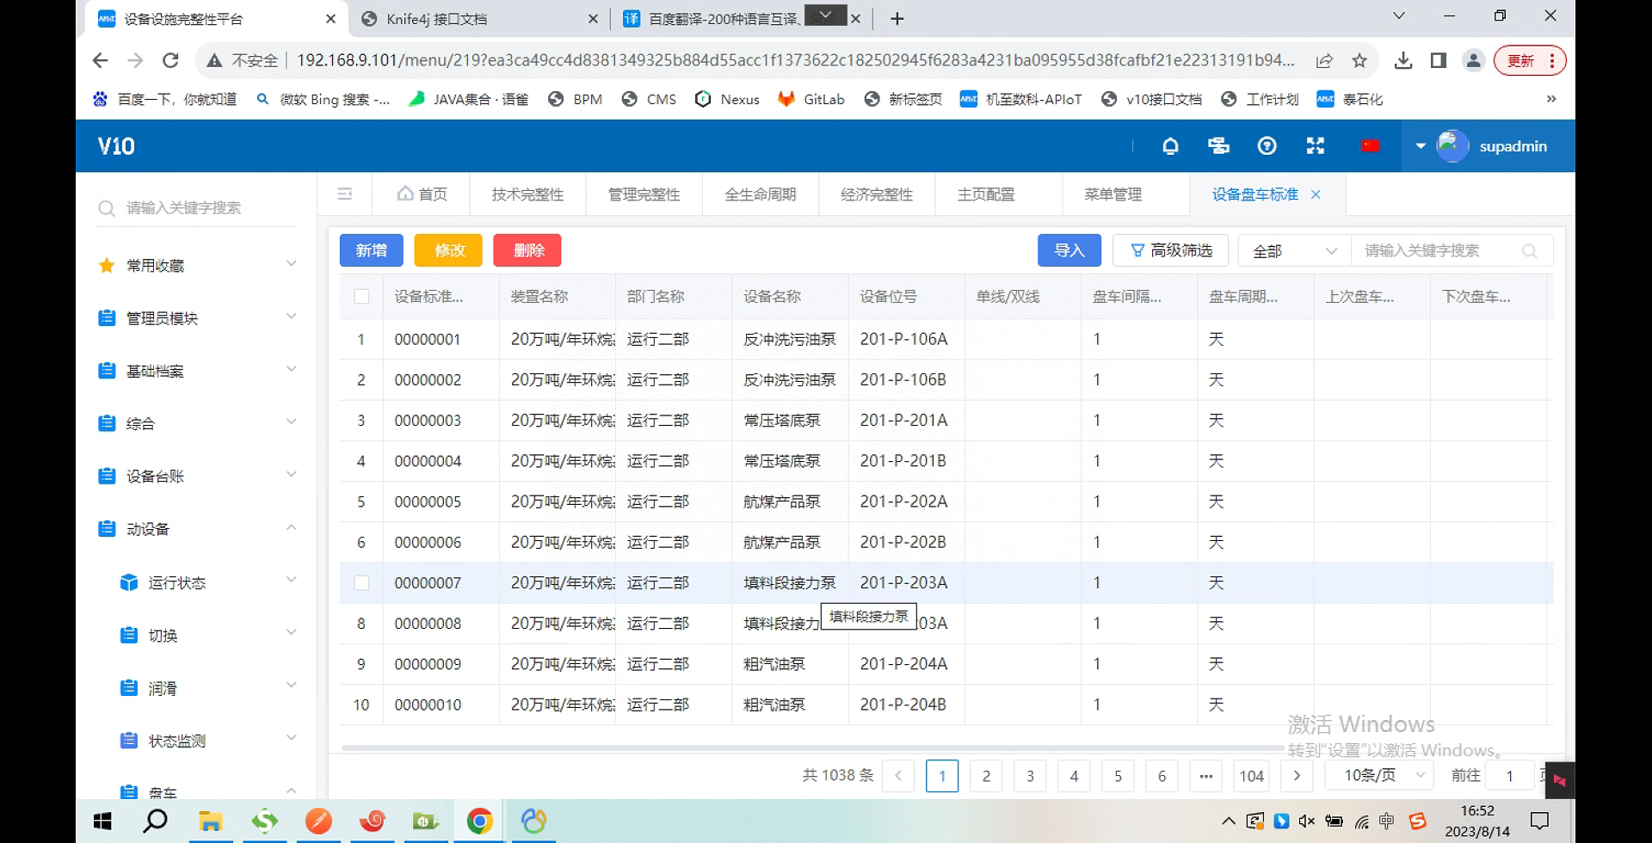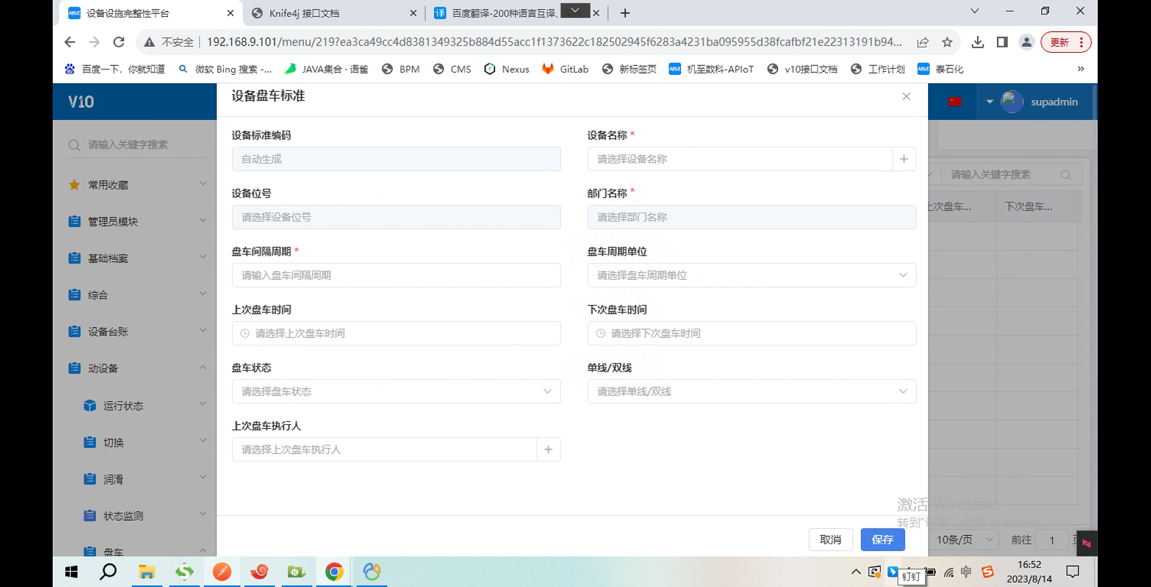

## 设备盘车计划

工程师点击新增按钮，系统弹出盘车计划新增页面，其中发起人、发起部门、发起时间均为系统默认，工程师只需视实际情况填写备注信息和上传附件，点击保存按钮后盘车计划新增完毕。

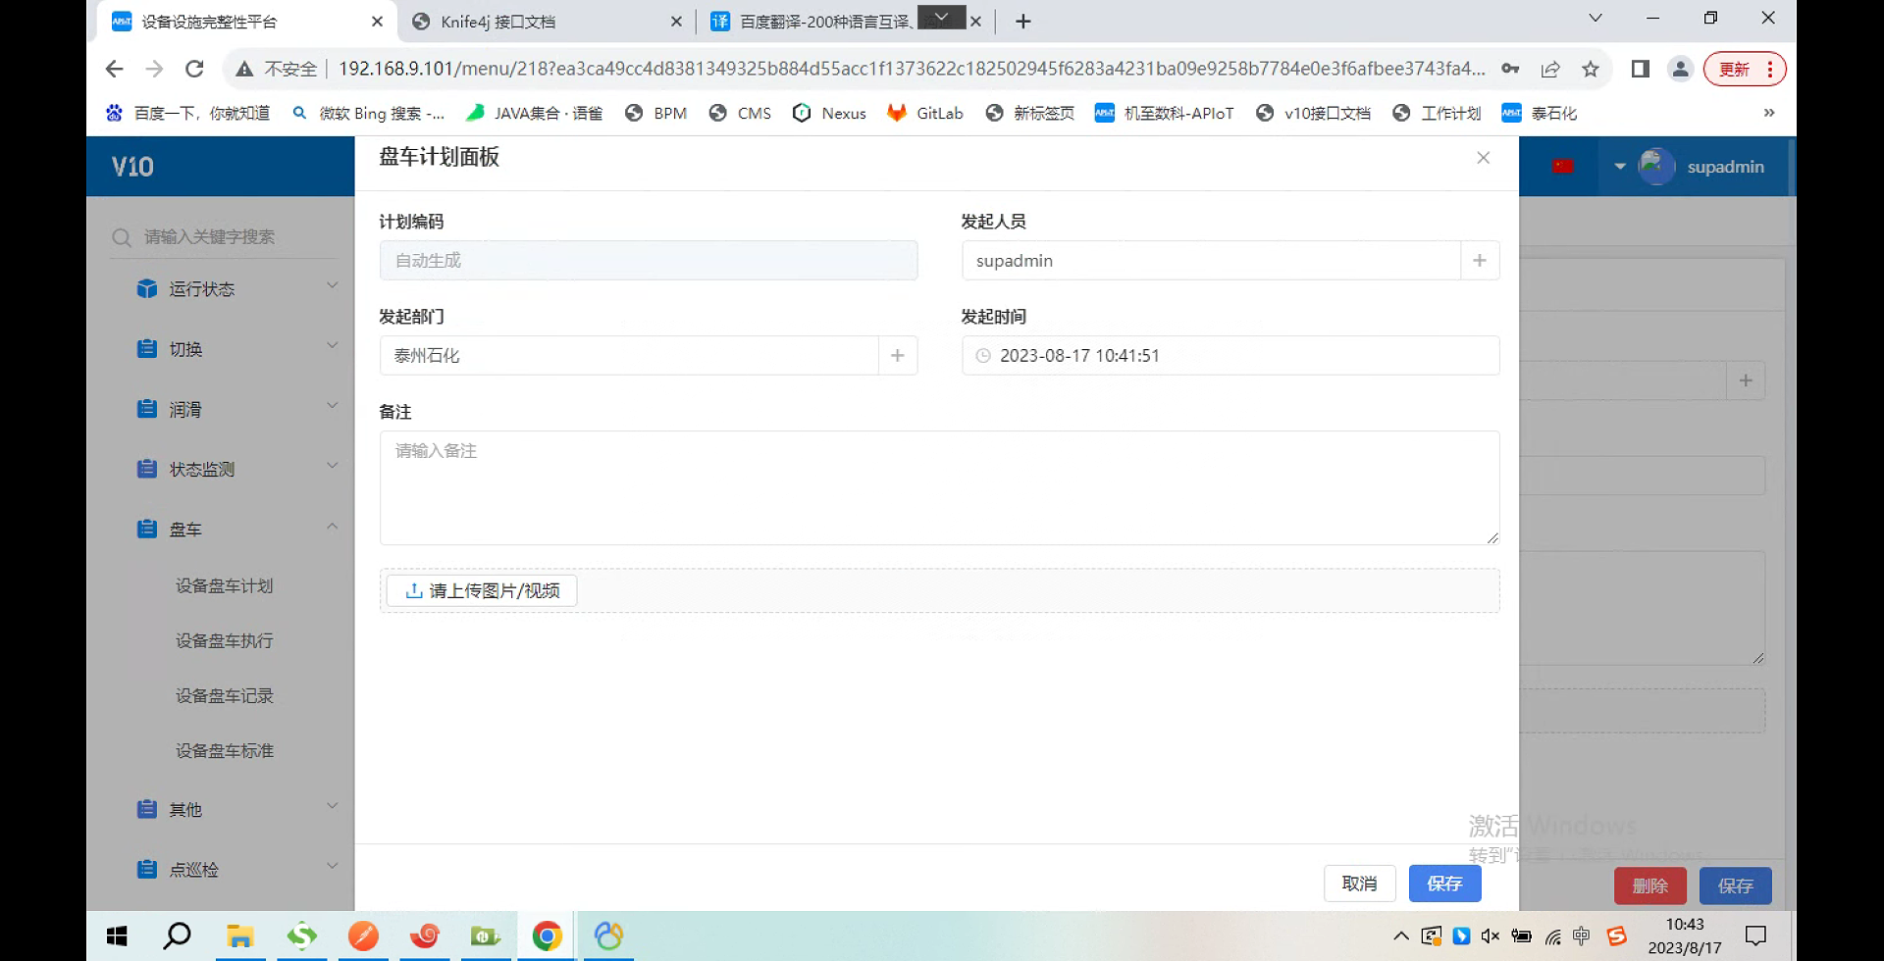

盘车计划新增完毕后，点击切换至盘车明细标签页，工程师可以点击新增按钮或者批量新增按钮进行添加盘车明细。选择待盘车的设备并保存成功后，系统会根据盘车标准自动带出对应的盘车周期。

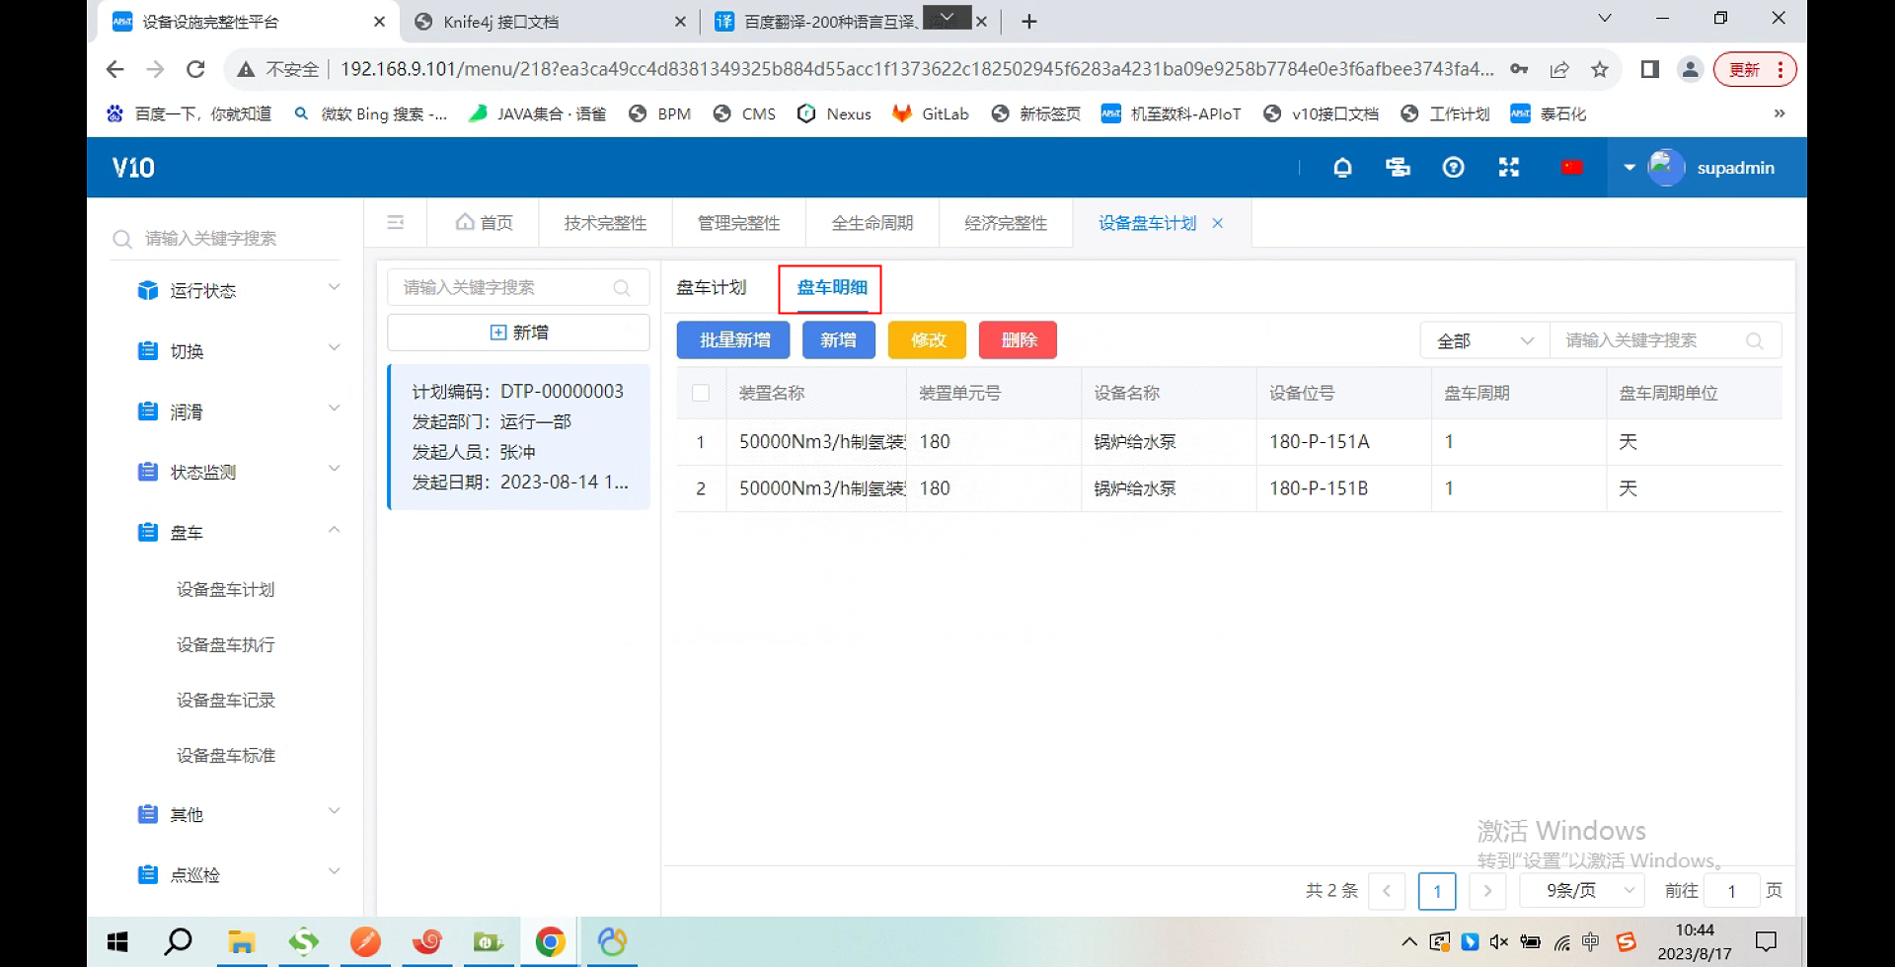

## 设备盘车执行

盘车计划创建完毕后，工程师需要对盘车计划进行执行操作，进入设备盘车执行菜单，找到对应的盘车计划，切换至盘车明细标签页。工程师依次对每条盘车明细进行执行操作。

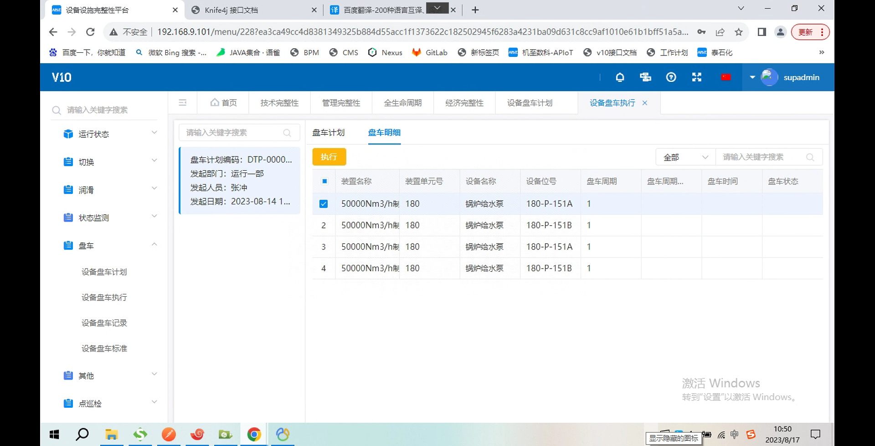

选中盘车明细，点击执行按钮，系统弹出盘车执行页面，工程师需要填写盘车时间，盘车执行人以及状态等信息，确认无误后点击保存。

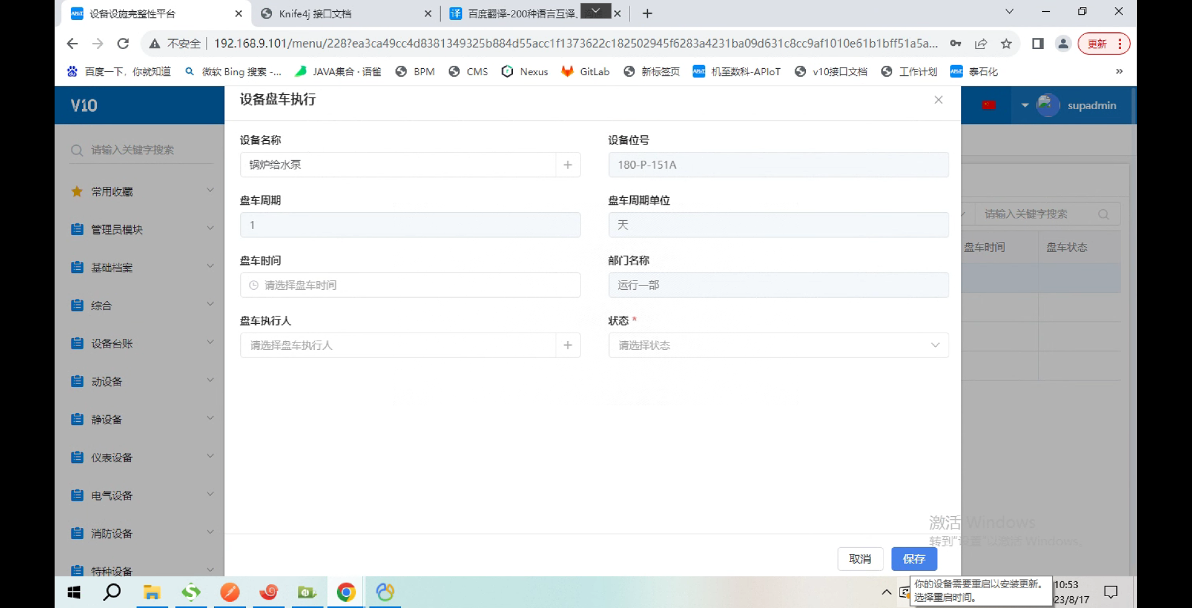

待所有盘车明细均执行完毕，返回盘车计划标签页，点击执行完成按钮，至此，盘车任务结束。

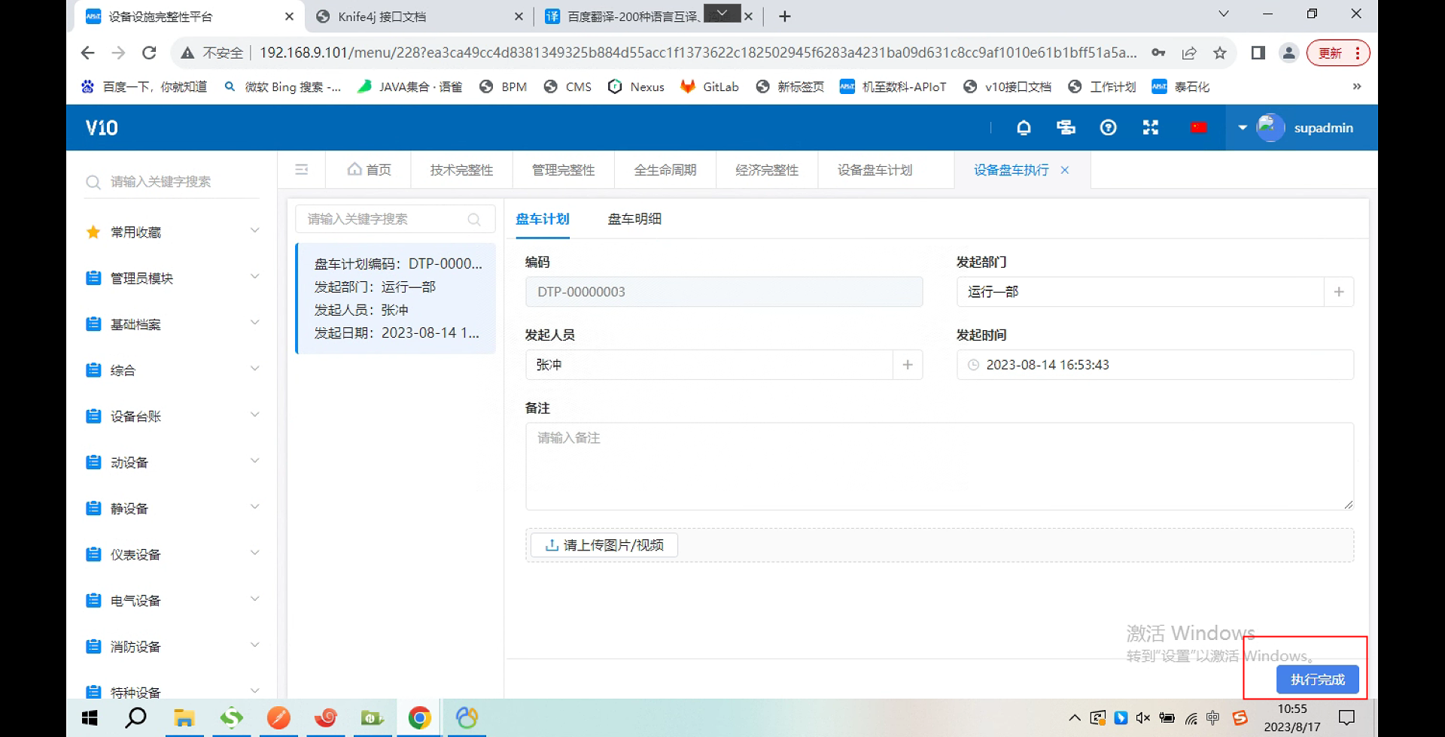

## 设备盘车记录

设备盘车记录显示所有盘车的执行记录，用以追溯查询，支持数据导出和模糊查询

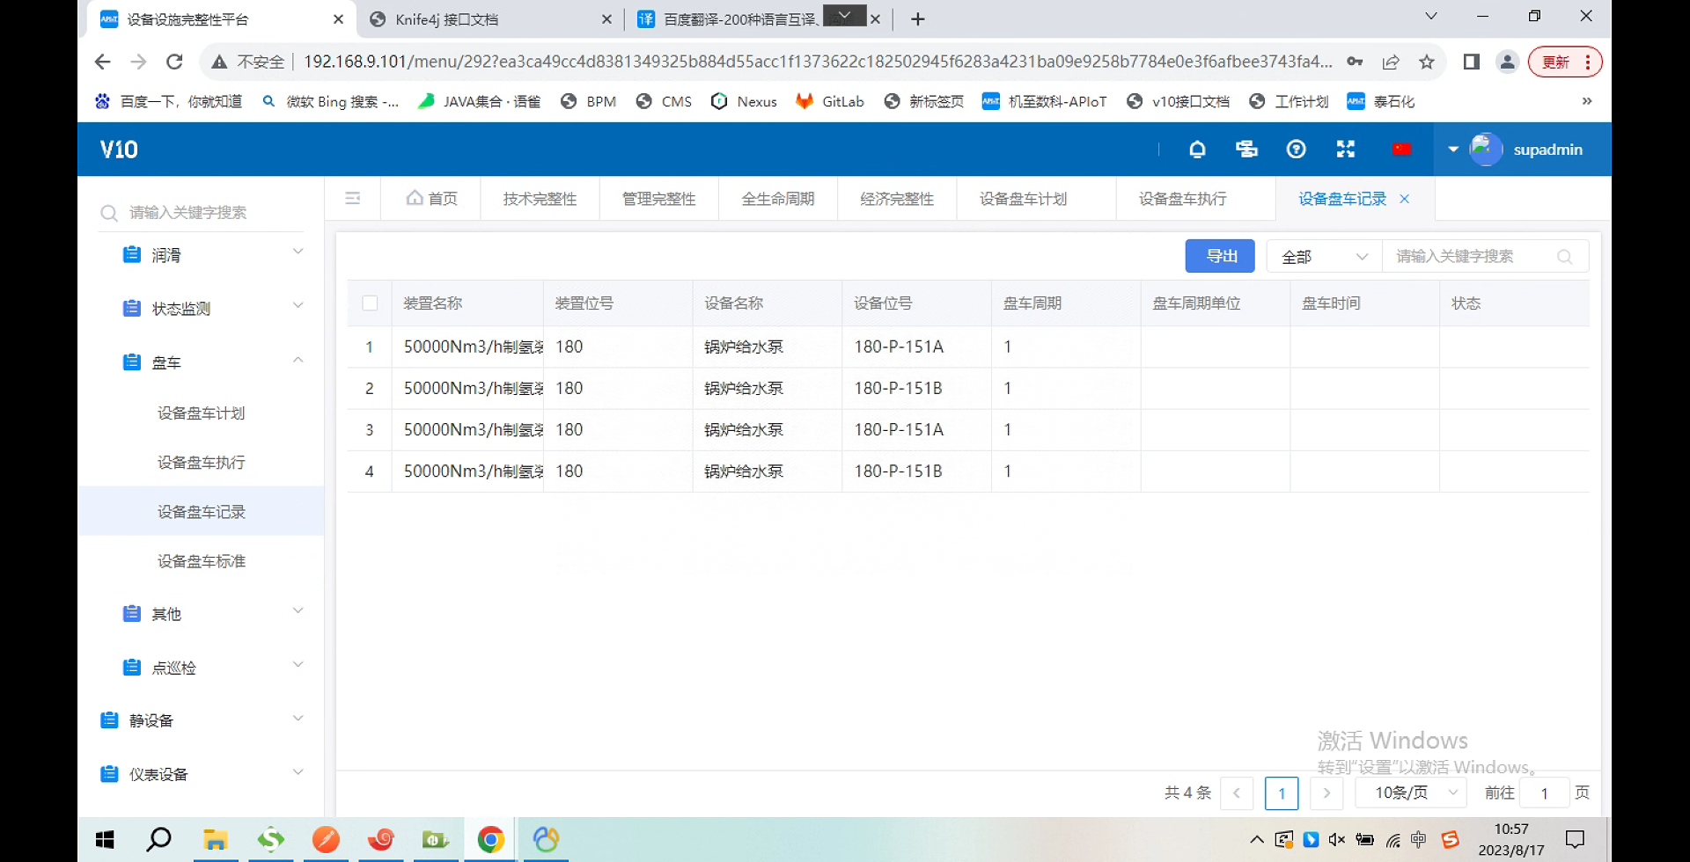

# 其他

## 新技术运用

工程师进入新技术运用菜单，点击新增按钮，系统弹出新技术运行申请页面，由于申请信息页面系统均设置默认值，工程师无需进行填写，仅需点击页面右下角的保存按钮即可。

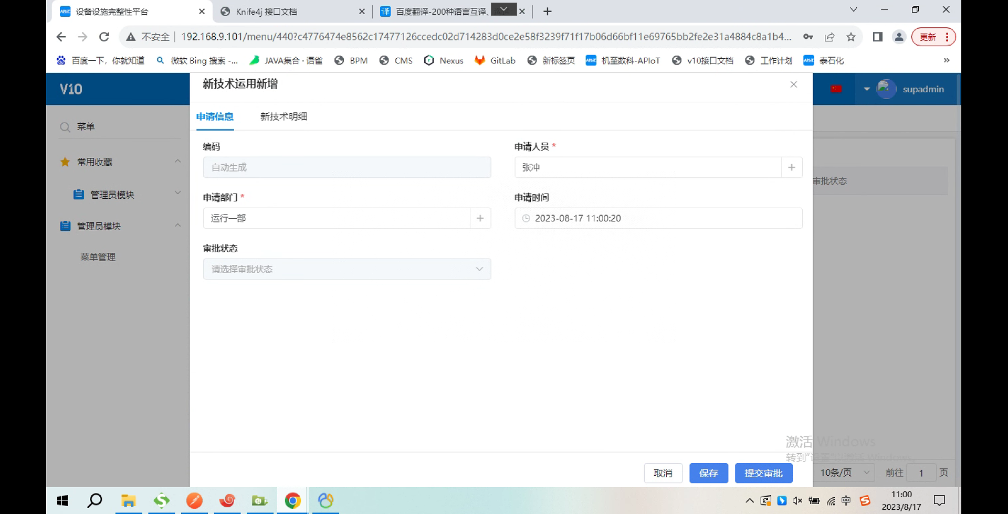

申请信息保存成功后，切换至新技术明细标签页，工程师点击新增按钮，进行新技术明细添加，根据页面展示内容，填写新技术名称和内容后点击保存。待所有新技术明细添加完毕后，返回申请信息标签页，点击提交审批按钮，流程提交进入审批环节，用户可至流程中心追溯审批进度。

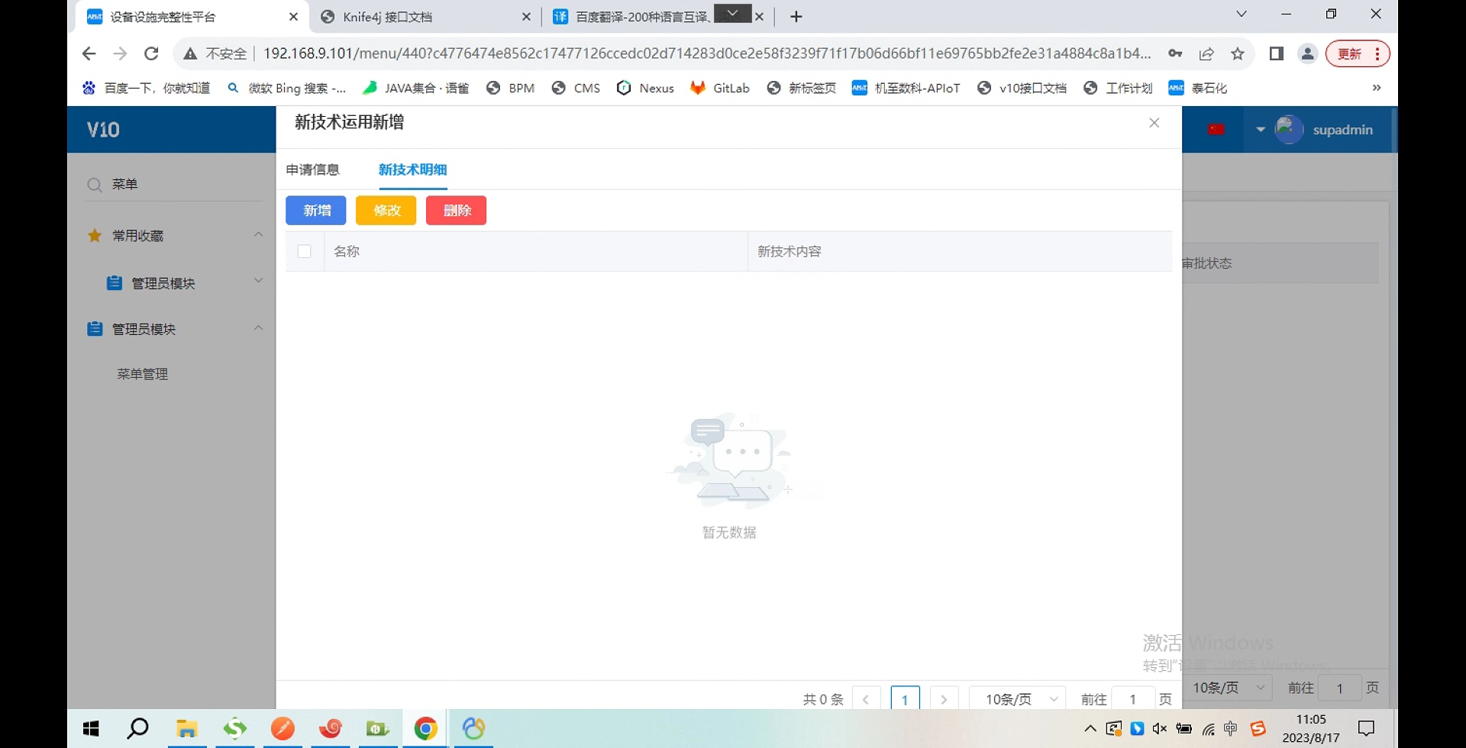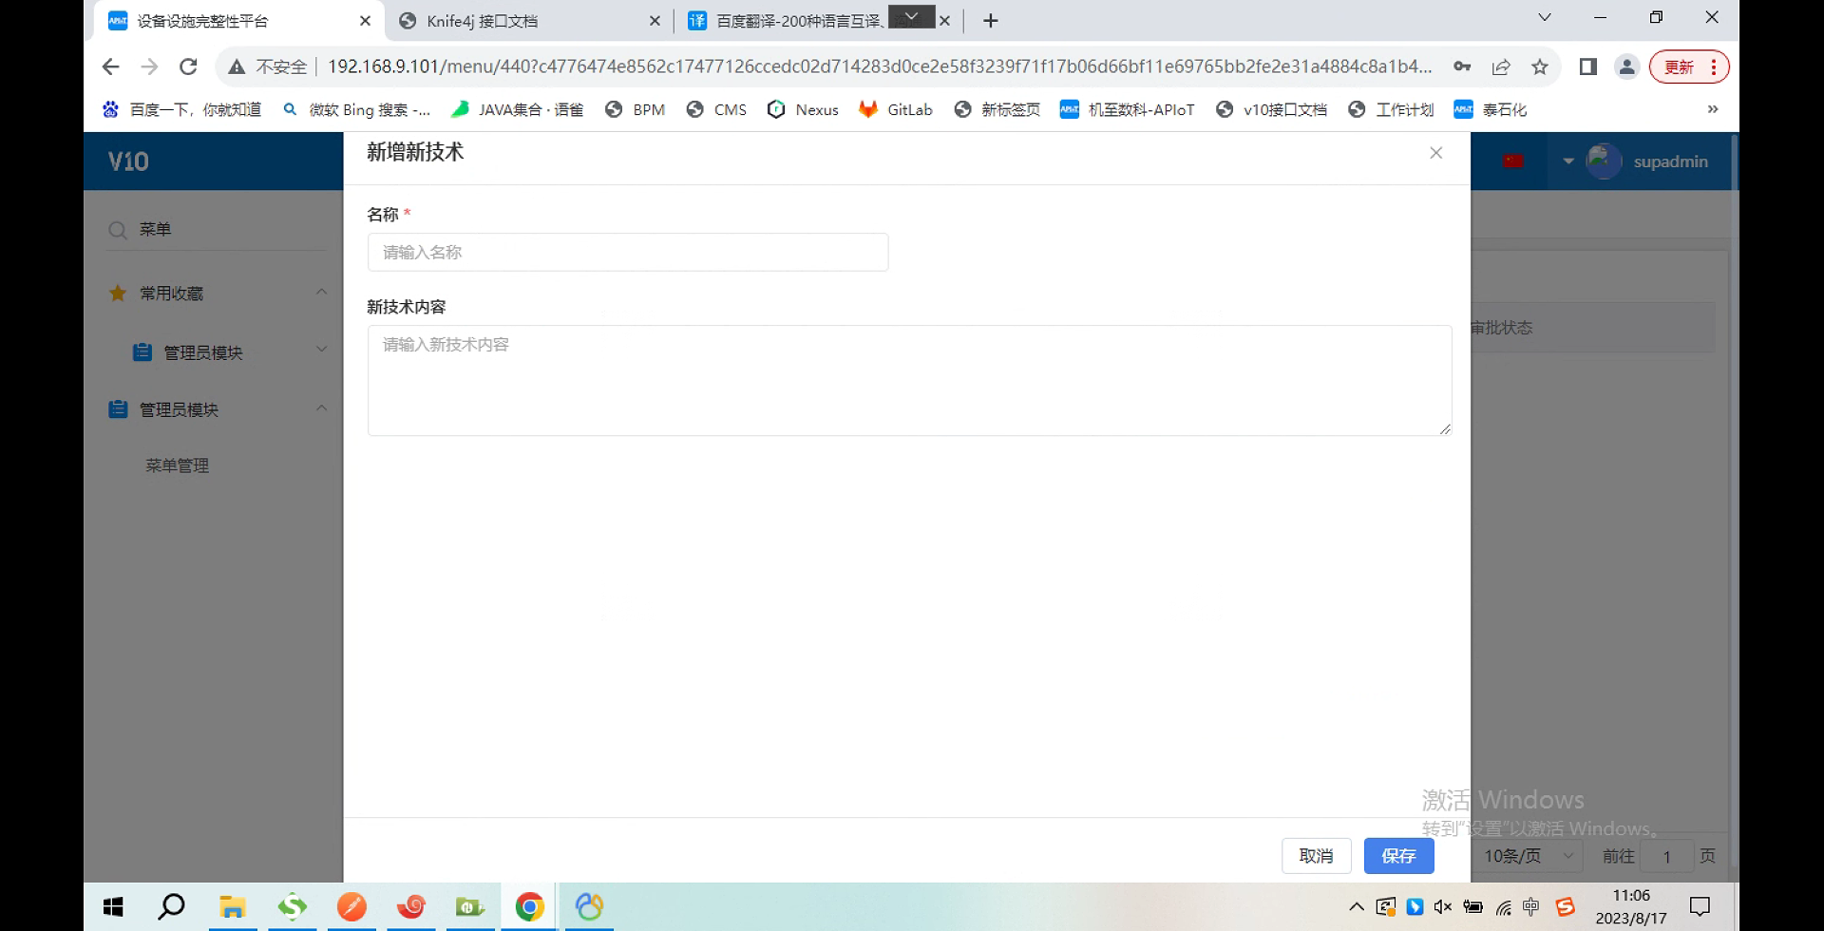

## 备件国产化

工程师打开备件国产化菜单，点击新增按钮，系统弹出备件国产化申请页面，用户选择备件对应设备的设备类型，并点击保存按钮。

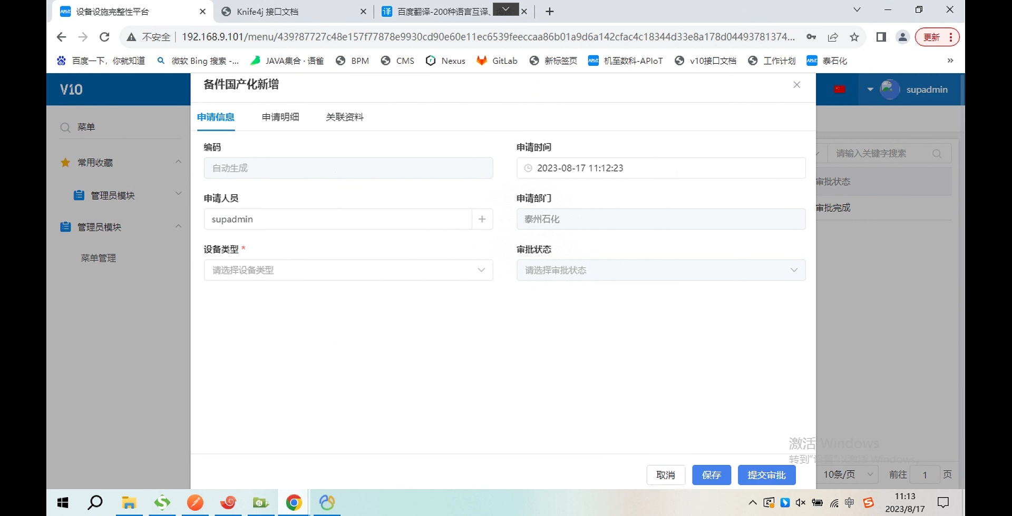

申请信息保存完毕后，切换至申请明细标签页，点击新增按钮，系统弹出申请明细添加页面，用户根据系统展示字段填写相关内容，并保存。

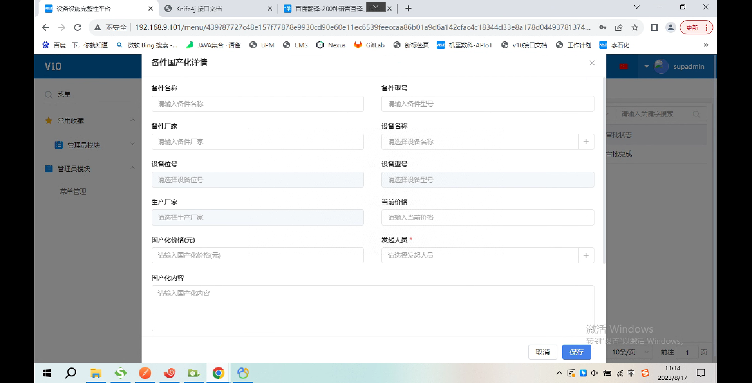

待所有申请明细添加完毕后，切换至关联资料标签页，上传相关文档。返回申请信息标签页，点击提交审批按钮，流程进入审批环节，工程师可至流程中心查看并追溯流程审批进度。

# 点巡检（待APP启用后配套使用）

## 任务班组

目前系统设置了盘车班组和润滑班组，后期可能还会新增测温测振班组，每个班组下又按部门进行细分，工程师需要根据每个部门的工作安排，添加班组成员。添加成功后，这些班组成员才有权限能在APP端下载到对应的巡检路线。

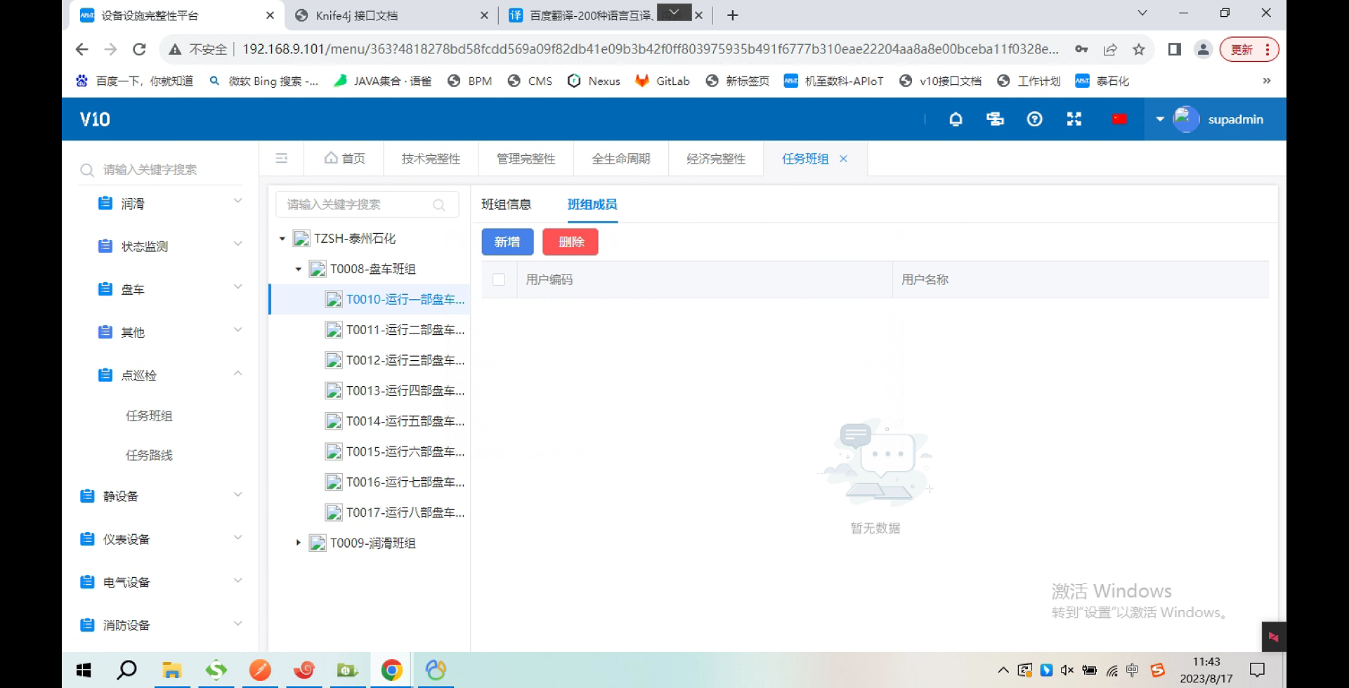

## 任务路线

任务路线也按类型分为盘车路线和润滑路线，每个路线又按装置进行细分，如图所示，002装置润滑路线对应的执行班组为运行五部润滑班组，代表运行五部润滑班组下的成员均有权限对这条路线进行巡检操作。

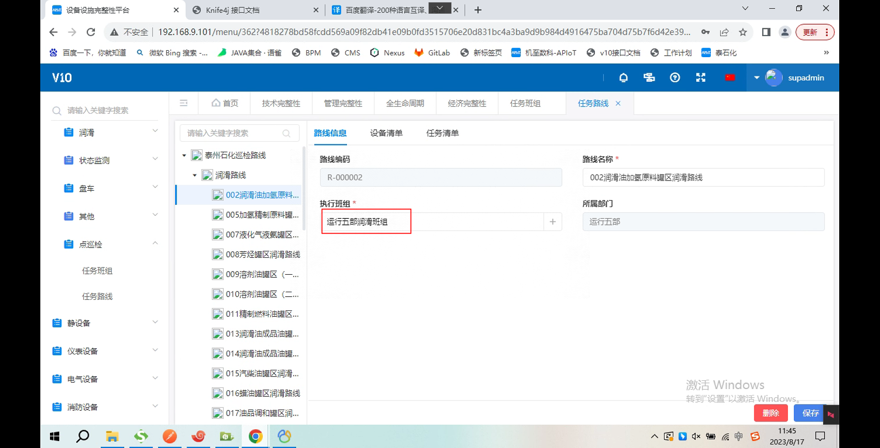

切换至任务清单标签页，工程师可以点击新增按钮进行巡检任务添加，系统弹出巡检任务新增页面，工程师根据页面展示内容进行填写，其中任务类型有盘车、润滑、测量三种可选，任务状态若设置为禁用，则该任务点将不会出现在APP移动端巡检任务列表内；另外，工程师根据实际情况填写了巡检任务点的下次执行时间，则该巡检任务点在此时间之前均无法被下载。

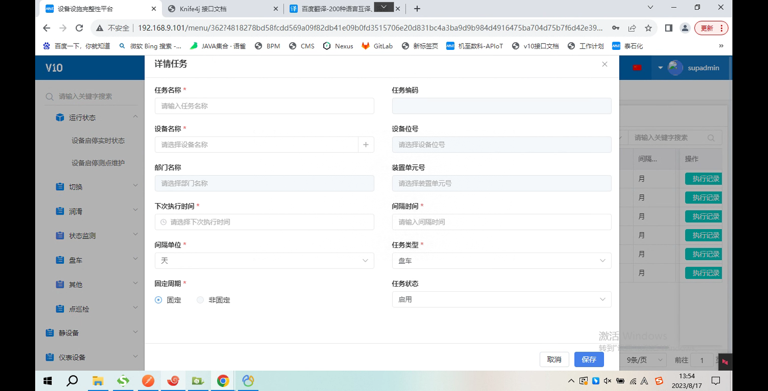

巡检任务创建成功后，可以点击右侧的执行记录查看该任务点的以往执行历史

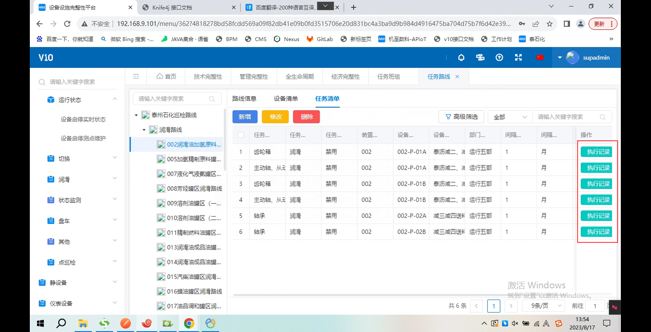

切换回设备列表标签页，此页面展示了该条巡检路线下所有的关联设备，工程师也可以点击执行记录按钮，查看与该台设备关联的所有巡检任务的执行完成情况。

